
HỌC VIỆN CÔNG NGHỆ BƯU CHÍNH VIỄN THÔNG
KHOA CÔNG NGHỆ THÔNG TIN

BÁO CÁO
CSDL ĐA PHƯƠNG TIỆN
Đề tài: Nghiên cứu, xây dựng hệ CSDL và
tìm kiếm ảnh lá cây dựa trên nội dung
(CBLIR)
Báo cáo lần 1
Giảng viên hướng dẫn | : TS. Nguyễn Đình Hóa
Nhóm lớp: | : 02
Nhóm: | : 1
Họ tên và mã sinh viên: | : Dương Đăng Khoa – B23DCCN441
 | : Ngô Thanh Hải – B23DCCN273

PHẦN PHÂN CÔNG NHIỆM VỤ VÀ ĐÁNH GIÁ

PHÂN CÔNG NHIỆM VỤ NHÓM THỰC HIỆN
TT | Công việc / Nhiệm vụ | SV thực hiện | Thời hạn hoàn thành
1 | Tìm kiếm, thu thập, sàng lọc và chuẩn hóa bộ dữ liệu ảnh lá cây (1.200 ảnh thuộc 8 loài) | Ngô Thanh Hải | 05/10/2026
2 | Tìm kiếm, thu thập, sàng lọc và chuẩn hóa bộ dữ liệu ảnh lá cây (1.200 ảnh thuộc 8 loài) | Dương Đăng Khoa | 05/10/2026
3 | Xây dựng quy ước mã định danh (Leaf_ID), cấu trúc cây thư mục lưu trữ và lập bảng quản lý Metadata | Ngô Thanh Hải | 08/10/2026
4 | Thiết lập thông số kỹ thuật số hóa ảnh, thống kê chi tiết số liệu, vẽ biểu đồ phân bố và đánh giá | Dương Đăng Khoa | 08/10/2026
5 | Phân tích các đặc điểm giống nhau giữa các loài lá cây và lập bảng đối sánh hình thái học | Ngô Thanh Hải | 12/10/2026
6 | Phân tích các đặc điểm khác nhau giữa các loài lá cây (viền bao, mép lá, gân lá, màu sắc) | Dương Đăng Khoa | 12/10/2026
7 | Nghiên cứu và trích xuất nhóm đặc trưng dựa trên màu sắc và nhóm đặc trưng dựa trên kết cấu, gân lá | Ngô Thanh Hải | 16/10/2026
8 | Nghiên cứu và trích xuất nhóm đặc trưng dựa trên hình dạng, mép lá và đặc trưng biểu diễn sâu | Dương Đăng Khoa | 16/10/2026
9 | Thiết kế cấu trúc 4 bộ vector đặc trưng tổng hợp và lập bảng phân rã, đối sánh ưu nhược điểm | Ngô Thanh Hải | 19/10/2026
10 | Thực hiện chuẩn hóa dữ liệu, chiếu giảm chiều không gian PCA và phân tích gom cụm K-Means | Dương Đăng Khoa | 19/10/2026
11 | Tổng hợp nội dung, viết Lời nói đầu, Kết luận và hoàn thiện định dạng báo cáo | Ngô Thanh Hải, Dương Đăng Khoa | 20/10/2026

THỰC HIỆN TỰ ĐÁNH GIÁ
TT | SV thực hiện | Thái độ tham gia | Mức hoàn thành CV | Kỹ năng giao tiếp | Kỹ năng hợp tác | Kỹ năng lãnh đạo
1 | Ngô Thanh Hải | 5 | 5 | 5 | 5 | 5
2 | Dương Đăng Khoa | 5 | 5 | 5 | 5 | 5
Ghi chú:
- Thái độ tham gia: Đánh giá điểm thái độ tham gia công việc chung của nhóm (từ 0: không tham gia, đến 5: chủ động, tích cực).
- Mức hoàn thành CV: Đánh giá điểm mức độ hoàn thành công việc được giao (từ 0: không hoàn thành, đến 5: hoàn thành xuất sắc).
- Kỹ năng giao tiếp: Đánh giá điểm khả năng tương tác, giao tiếp trong nhóm (từ 0: không hoặc giao tiếp rất yếu, đến 5: giao tiếp xuất sắc).
- Kỹ năng hợp tác: Đánh giá điểm khả năng hợp tác, hỗ trợ lẫn nhau, giải quyết mâu thuẫn, xung đột
- Kỹ năng lãnh đạo: Đánh giá điểm khả năng lãnh đạo (từ 0: không có khả năng lãnh đạo, đến 5: có khả năng lãnh đạo tốt, tổ chức và điều phối công việc trong nhóm hiệu quả).

Mục lục
Lời nói đầu 6
PHẦN I. XÂY DỰNG BỘ DỮ LIỆU ẢNH LÁ CÂY 8
1.1 Tổng quan và nguồn dữ liệu 8
1.1.1. Mục tiêu và quy mô tập dữ liệu 8
1.1.2. Nguồn dữ liệu và quy trình thu thập, sàng lọc 8
1.2 Quy ước đặt tên, cấu trúc lưu trữ và metadata 9
1.2.1. Phân tích tên file gốc và lý do chuẩn hóa 9
1.2.2. Quy ước mã định danh (Leaf_ID) và quy tắc đặt tên chuẩn hóa 9
1.2.3. Cấu trúc cây thư mục lưu trữ vật lý 10
1.2.4. Quản lý Metadata và mô hình hóa Đối tượng Đa phương tiện (Leaf Object Modeling) 10
1.3 Thông số kỹ thuật số hóa và tiêu chuẩn chuẩn hóa ảnh 12
1.3.1. Thông số kỹ thuật hình ảnh số hóa 12
1.3.2. Căn cứ lựa chọn góc chụp thẳng đứng và tỷ lệ khung hình tương đồng 12
1.4 Thống kê chi tiết các loài lá cây trong CSDL 13
1.4.1. Bảng tổng hợp số liệu các loài lá cây 13
1.4.2. Các biểu đồ phân bố thống kê của bộ dữ liệu 14
1.5 Đánh giá tính cân bằng và các hạn chế thực tế của bộ dữ liệu 15
1.5.1. Đánh giá tính cân bằng của bộ dữ liệu 15
1.5.2. Các hạn chế tồn tại trong bộ dữ liệu thực tế 16
PHẦN II. PHÂN TÍCH ĐẶC ĐIỂM GIỐNG VÀ KHÁC NHAU GIỮA CÁC LÁ CÂY 17
2.1 Đặc điểm giống nhau giữa các loài lá cây 17
2.1.1. Cấu trúc sinh học và hình học tổng thể 17
2.1.2. Tính tương đồng trong không gian màu sắc (Color Similarity) 17
2.1.3. Tính chất vùng đóng kín (Closed Contour Topology) 17
2.2 Đặc điểm khác nhau giữa các loài lá cây 18
2.2.1. Khác biệt về hình dạng viền bao (Morphological Shape and Contour) 18
2.2.2. Khác biệt về cấu trúc mép lá (Leaf Margin Roughness) 18
2.2.3. Khác biệt về hệ thống gân lá (Venation Patterns and Surface Texture) 19
2.2.4. Khác biệt về sắc thái màu sắc và phân bố đốm màu (Color Nuances) 20
2.3 Bảng đối sánh hình thái học và đặc trưng thị giác các loài trong CSDL 20
PHẦN III. XÂY DỰNG CÁC BỘ ĐẶC TRƯNG NHẬN DIỆN LÁ CÂY 23
3.1 Nhóm đặc trưng dựa trên màu sắc (Color-based Features) 23
3.1.1. Biểu đồ tần suất màu RGB (RGB Histogram) - Phương pháp cơ sở (Baseline) 23
3.1.2. Chuyển dịch sang không gian HSV và mô-men màu sắc (Color Moments) 24
3.2 Nhóm đặc trưng dựa trên kết cấu và gân lá (Texture-based and Venation Features) 25
3.2.1. Ma trận đồng xuất hiện mức xám GLCM (Gray-Level Co-occurrence Matrix) - Cốt lõi 25
3.2.2. Bộ lọc Gabor đa tần số và đa hướng (Gabor Filter Bank) - Phương pháp nâng cao cho gân lá 26
3.2.3. Đặc trưng mẫu nhị phân cục bộ LBP (Local Binary Patterns Histogram) 27
3.3 Nhóm đặc trưng dựa trên hình dạng và mép lá (Shape-based and Edge Features) 27
3.3.1. Bộ chỉ số hình thái học cơ bản (Geometric Morphological Descriptors) 27
3.3.2. Bất biến mô-men hình dạng Hu (Hu's 7 Invariant Moments) 28
3.3.3. Bộ mô tả cạnh Histogram (Edge Histogram Descriptor - EHD theo chuẩn MPEG-7) 28
3.3.4. Histogram of Oriented Gradients (HOG - Biểu đồ hướng Gradient) 28
3.3.5. Bộ mô tả đặc trưng cục bộ DAISY (DAISY Local Feature Descriptor) 29
3.4 Nhóm đặc trưng biểu diễn sâu (Deep Learning Feature Embeddings) 30
3.4.1. Đặc trưng biểu diễn sâu toàn cục (Pretrained ResNet-18 - 512D Embeddings) 30
3.4.2. Đặc trưng biểu diễn sâu có giám sát (Fine-tuned ResNet-18 - 512D Embeddings) 30
3.5 Thiết kế các vector đặc trưng tổng hợp và chiến lược chuẩn hóa 30
3.5.1. BỘ 1 - Vector đặc trưng truyền thống cốt lõi (Handcrafted Feature Vector - 25 chiều) 32
3.5.2. BỘ 2 - Vector đặc trưng mở rộng truyền thống (Extended Handcrafted Vector) 32
3.5.3. BỘ 3 - Vector đặc trưng học sâu toàn cục (Deep Learning Embeddings - 512 chiều) 32
3.5.4. BỘ 4 - Vector đặc trưng đa tầng kết hợp (Hybrid/Fused Feature Vector - 537 chiều) 32
3.5.5. Chiến lược chuẩn hóa và giảm chiều dữ liệu 32
PHẦN KẾT LUẬN VÀ HƯỚNG PHÁT TRIỂN 35
Tóm tắt kết quả đạt được 35
Kế hoạch triển khai cho giai đoạn tiếp theo (Yêu cầu 3 và 4) 35

Lời nói đầu
Trong thời đại số hóa hiện nay, dữ liệu đa phương tiện, đặc biệt là dữ liệu hình ảnh, ngày càng bùng nổ mạnh mẽ, từ các kho ảnh số cho đến các ứng dụng nhận dạng đối tượng trong nông nghiệp và thực vật học. Khác với các hệ quản trị cơ sở dữ liệu truyền thống vốn chỉ thao tác trên dữ liệu văn bản và số liệu có cấu trúc qua các phép so sánh khớp chính xác, dữ liệu đa phương tiện đòi hỏi các kỹ thuật biểu diễn và tìm kiếm dựa trên nội dung. Truy vấn dựa trên văn bản (text-based) phụ thuộc vào việc gán nhãn thủ công, vừa tốn kém vừa chủ quan. Vì vậy, truy vấn ảnh dựa trên nội dung (Content-Based Image Retrieval - CBIR) ngày càng cấp thiết, cho phép người dùng tìm kiếm trực tiếp bằng một ảnh mẫu (Query by Example) thông qua độ tương đồng về màu sắc, kết cấu và hình dạng.
Lá cây là một trong những đối tượng thị giác có cấu trúc phong phú nhất của thế giới thực vật. Trong thực vật học và nông nghiệp số, hình thái của lá (dạng phiến, kiểu mép, hệ gân, màu sắc) là căn cứ quan trọng để định danh loài. Việc phân loại và tra cứu hình thái lá gặp nhiều thách thức: các loài khác nhau có thể giống nhau về màu xanh diệp lục và cấu trúc đối xứng, trong khi cùng một loài lại biến thiên lớn theo giai đoạn sinh trưởng, điều kiện chiếu sáng, khuyết tật tự nhiên và hướng đặt lá khi chụp. Do đó, ảnh lá cần được số hóa, chuẩn hóa và chuyển thành vector đặc trưng số để tính khoảng cách tương đồng trên máy tính.
Xuất phát từ yêu cầu thực tiễn đó, nhóm thực hiện đề tài "Nghiên cứu, xây dựng hệ CSDL và tìm kiếm ảnh lá cây dựa trên nội dung (Content-Based Leaf Image Retrieval - CBLIR)" trong khuôn khổ học phần Cơ sở dữ liệu Đa phương tiện. Báo cáo này tập trung giải quyết 2 giai đoạn nền tảng đầu tiên:
- Xây dựng bộ dữ liệu ảnh lá cây: sưu tầm, sàng lọc và chuẩn hóa tối thiểu 1.000 ảnh lá cây đơn đối tượng; thống nhất quy ước định danh, cấu trúc lưu trữ và siêu dữ liệu; thống kê, đánh giá tính cân bằng của bộ dữ liệu; đồng thời phân tích các đặc điểm giống và khác nhau về hình thái giữa các loài lá.
- Thiết kế các bộ đặc trưng nhận diện: đề xuất và phân tích các nhóm đặc trưng dựa trên màu sắc, kết cấu, hình dạng và biểu diễn sâu (Deep Learning); xác định cơ sở toán học, giá trị thông tin của từng đặc trưng và quy trình vector hóa nhằm phục vụ việc đánh chỉ mục, lưu trữ và truy vấn tương đồng ở các bước tiếp theo.
Dù đã nỗ lực hoàn thiện về mặt dữ liệu và xử lý ảnh, báo cáo khó tránh khỏi những thiếu sót. Nhóm rất mong nhận được những góp ý từ giảng viên để tiếp tục hoàn thiện hệ thống trong các giai đoạn sau.
Chúng em xin chân thành cảm ơn thầy!

PHẦN I. XÂY DỰNG BỘ DỮ LIỆU ẢNH LÁ CÂY

1.1 Tổng quan và nguồn dữ liệu

1.1.1. Mục tiêu và quy mô tập dữ liệu
Nhằm đáp ứng yêu cầu xây dựng hệ thống lưu trữ và tìm kiếm ảnh lá cây dựa trên nội dung, đề tài đã tiến hành thu thập, sàng lọc và chuẩn hóa tập dữ liệu ảnh lá cây phục vụ việc lưu trữ và truy vấn tương đồng bằng ảnh mẫu (Query by Example - QbE). Tập dữ liệu gồm 1.200 ảnh thuộc 8 loài, thỏa mãn chỉ tiêu tối thiểu từ 1.000 files ảnh trở lên theo quy định của đề tài. Gọi $K$ là số loài và $n_{k}$ là số ảnh của loài thứ $k$, tổng số ảnh của toàn hệ thống là:
$$N=\sum_{k=1}^{K}{n_{k}}≥1000$$
Các loài lá cây được thu thập thuộc nhiều nhóm khác nhau, bao gồm cây lấy lá, cây ăn quả, cây thuốc hoặc các tập lá chuẩn trong thực vật học. Danh sách chi tiết các loài được trình bày tại Bảng 1 và Bảng 3.
Về tính đơn đối tượng, mỗi ảnh chỉ chứa đúng một lá cây duy nhất, được chụp theo góc thẳng đứng từ trên xuống (top-down view) trên nền đồng nhất. Quy ước này giúp phiến lá tách khỏi phông nền một cách dễ dàng và bảo đảm các đặc trưng trích xuất không bị nhiễu bởi các vật thể khác trong ảnh.

1.1.2. Nguồn dữ liệu và quy trình thu thập, sàng lọc
Dữ liệu gốc được trích xuất từ kho dữ liệu mở Leaf Dataset trên nền tảng Roboflow Universe (nguồn: universe.roboflow.com/leaf-w2m9j/leaf-rhr7e). Đây là các kho dữ liệu được sử dụng phổ biến trong các nghiên cứu về nhận dạng và truy vấn ảnh lá cây. Đối với phần ảnh do nhóm tự thu thập, lá được đặt trên nền đồng nhất và chụp theo cùng một quy cách để giảm thiểu sai khác giữa các mẫu.
Để loại bỏ ảnh nhiễu, quá trình sàng lọc áp dụng các tiêu chí sau:
- Loại bỏ ảnh mờ nhòe (motion blur) hoặc mất nét làm suy giảm thông tin về mép lá và gân lá.
- Loại bỏ ảnh thiếu sáng hoặc cháy sáng làm sai lệch màu sắc của phiến lá.
- Loại bỏ ảnh có nhiều lá chồng lên nhau, vì vi phạm yêu cầu đơn đối tượng.
- Loại bỏ ảnh lá bị gãy cuống hoặc bị che khuất nghiêm trọng, làm mất tính toàn vẹn của đường bao.

1.2 Quy ước đặt tên, cấu trúc lưu trữ và metadata

1.2.1. Phân tích tên file gốc và lý do chuẩn hóa
Tên file trong các kho dữ liệu gốc thường được đặt tùy ý theo nguồn thu thập, ví dụ như tên dài mô tả cả loài lẫn điều kiện chụp, tên có dấu cách hoặc ký tự đặc biệt. Việc giữ nguyên các chuỗi ký tự này làm định danh trong hệ thống cơ sở dữ liệu bộc lộ nhiều hạn chế:
- Tên file quá dài và không đồng nhất: gây lãng phí bộ nhớ lưu trữ chuỗi và làm giảm hiệu năng khi đánh chỉ mục (indexing) hoặc khớp chuỗi.
- Chứa dấu cách và ký tự Unicode tiếng Việt: dễ gây lỗi đường dẫn (file path) khi chuyển dữ liệu giữa các hệ điều hành và công cụ xử lý.
- Chứa ký tự đặc biệt: các ký tự như dấu nháy đơn có thể gây lỗi vỡ câu lệnh (SQL syntax error / SQL Injection) khi thực hiện các truy vấn INSERT, SELECT.
Do đó, cần có một hệ thống định danh đồng bộ, có độ dài cố định và không chứa ký tự đặc biệt, phục vụ việc đánh chỉ mục trong cơ sở dữ liệu đa phương tiện.

1.2.2. Quy ước mã định danh (Leaf_ID) và quy tắc đặt tên chuẩn hóa
Toàn bộ ảnh được tái cấu trúc và gán tên file chuẩn hóa theo công thức:
LEAF_[MÃ_LOÀI]_[STT_4_CHỮ_SỐ].jpg
Trong đó MÃ_LOÀI là mã viết tắt gồm 4 ký tự in hoa của loài và STT_4_CHỮ_SỐ là số thứ tự ảnh trong loài, đánh từ 0001. Ví dụ: LEAF_MANG_0001.jpg, LEAF_GUAV_0015.jpg. Mã đối tượng Leaf_ID là tên file bỏ phần mở rộng (ví dụ LEAF_MANG_0001), đóng vai trò khóa chính (Primary Key) trong cơ sở dữ liệu. Bảng 1 liệt kê mã định danh của các loài trong bộ dữ liệu.
Bảng 1. Danh mục mã định danh (Leaf_ID) và quy chuẩn tên file cho các loài lá cây
STT | Tên loài | Tên khoa học | Mã loài | Dải tên file chuẩn hóa
1 | Táo tây (Apple) | Malus domestica | APPL | LEAF_APPL_0001 → LEAF_APPL_0150
2 | Anh đào (Cherry) | Prunus avium | CHER | LEAF_CHER_0001 → LEAF_CHER_0150
3 | Nho (Grape) | Vitis vinifera | GRAP | LEAF_GRAP_0001 → LEAF_GRAP_0150
4 | Đào (Peach) | Prunus persica | PEAC | LEAF_PEAC_0001 → LEAF_PEAC_0150
5 | Ớt chuông (Pepper) | Capsicum annuum | PEPP | LEAF_PEPP_0001 → LEAF_PEPP_0150
6 | Khoai tây (Potato) | Solanum tuberosum | POTA | LEAF_POTA_0001 → LEAF_POTA_0150
7 | Dâu tây (Strawberry) | Fragaria × ananassa | STRA | LEAF_STRA_0001 → LEAF_STRA_0150
8 | Cà chua (Tomato) | Solanum lycopersicum | TOMA | LEAF_TOMA_0001 → LEAF_TOMA_0150

1.2.3. Cấu trúc cây thư mục lưu trữ vật lý
Dữ liệu ảnh thô và ảnh đã qua tiền xử lý được lưu trữ tập trung trong thư mục gốc dataset/. Bên trong, ảnh đã chuẩn hóa được chia thành các thư mục con tương ứng với từng loài, kèm theo thư mục chứa mặt nạ nhị phân của phiến lá và thư mục metadata. Cấu trúc phân cấp được thể hiện ở Hình 1.
dataset/
├── raw/ (ảnh gốc, chưa xử lý)
├── processed/ (ảnh chuẩn hóa 256 x 256 px)
│ ├── 01_Apple/ (LEAF_APPL_0001.jpg -> LEAF_APPL_0150.jpg)
│ ├── 02_Cherry/ (LEAF_CHER_0001.jpg -> LEAF_CHER_0150.jpg)
│ ├── 03_Grape/ (LEAF_GRAP_0001.jpg -> LEAF_GRAP_0150.jpg)
│ ├── 04_Peach/ (LEAF_PEAC_0001.jpg -> LEAF_PEAC_0150.jpg)
│ ├── 05_Pepper/ (LEAF_PEPP_0001.jpg -> LEAF_PEPP_0150.jpg)
│ ├── 06_Potato/ (LEAF_POTA_0001.jpg -> LEAF_POTA_0150.jpg)
│ ├── 07_Strawberry/(LEAF_STRA_0001.jpg -> LEAF_STRA_0150.jpg)
│ └── 08_Tomato/ (LEAF_TOMA_0001.jpg -> LEAF_TOMA_0150.jpg)
├── masks/ (mặt nạ nhị phân vùng lá)
└── metadata/
└── Metadata_CSDL_AnhLaCay.xlsx
Hình 1. Sơ đồ cấu trúc cây thư mục lưu trữ vật lý của bộ dữ liệu ảnh lá cây

1.2.4. Quản lý Metadata và mô hình hóa Đối tượng Đa phương tiện (Leaf Object Modeling)
Theo nguyên lý thiết kế cơ sở dữ liệu đa phương tiện, hệ thống không nhúng trực tiếp dữ liệu nhị phân của ảnh vào các bảng chỉ mục mà tiếp cận theo mô hình hướng đối tượng (Object-Oriented Multimedia Representation). Mỗi ảnh trong hệ thống được định nghĩa là một Đối tượng Ảnh lá (Leaf Object) hoàn chỉnh gồm ba thành phần liên kết chặt chẽ:
- Thành phần dữ liệu thô (Raw Image Data Component): lưu trữ đường dẫn vật lý, định dạng ảnh và kích thước ảnh.
- Thành phần siêu dữ liệu ngữ nghĩa (Metadata / Ground Truth Attributes): lưu trữ nhãn chuẩn dùng để kiểm thử độ chính xác ở giai đoạn truy vấn, gồm loài cây, tên khoa học, họ thực vật, kiểu gân lá, dạng mép viền và nguồn thu thập.
- Thành phần vector đặc trưng nội dung (Content-based Feature Vector Attributes): lưu trữ các mảng giá trị số đại diện cho hình thái, màu sắc, kết cấu và deep embeddings của lá.
Hệ thống metadata được khởi tạo và đồng bộ trên tệp bảng tính quản lý Metadata_CSDL_AnhLaCay với lược đồ gồm các trường thông tin chuẩn trình bày ở Bảng 2 và minh họa ở Hình 2.
Bảng 2. Lược đồ Metadata quản lý Đối tượng Ảnh lá cây trong CSDL
Tên trường (Field) | Kiểu dữ liệu | Ý nghĩa và mô tả chức năng | Ví dụ minh họa
Leaf_ID | String (PK) | Mã định danh duy nhất của đối tượng ảnh lá | LEAF_TOMA_0001
New_Name | String | Tên file chuẩn hóa trên hệ thống lưu trữ | LEAF_TOMA_0001.jpg
Original_Name | String | Tên file gốc ban đầu từ nguồn thu thập (truy xuất nguồn gốc) | tomato_970_JPG.rf.5be6ad3aa15a...jpg
Species_Code | String | Mã loài viết tắt 4 ký tự | TOMA, APPL, GRAP
Species_Name | String | Tên loài cây (nhãn phân lớp chuẩn) | Cà chua, Táo tây, Nho
Scientific_Name | String | Tên khoa học của loài | Solanum lycopersicum
Family | String | Họ thực vật | Solanaceae (họ Cà), Rosaceae (họ Hoa hồng)...
Leaf_Shape | String | Dạng phiến lá | Mác, bầu dục, tim
Margin_Type | String | Kiểu mép lá | Nguyên (trơn), răng cưa
Venation_Type | String | Kiểu gân lá | Lông chim, chân vịt, song song
Source | String | Nguồn thu thập ảnh | PlantVillage Academic Dataset
Width_px, Height_px | Integer | Kích thước ảnh sau chuẩn hóa | 256, 256
File_Format | String | Định dạng lưu trữ | JPEG
Image_Path | String | Đường dẫn tương đối tới file ảnh trong thư mục dataset/ | processed/01_MANG/LEAF_TOMA_0001.jpg

Cấu trúc trên vừa bảo đảm tính tinh gọn, chuẩn hóa của hệ quản trị cơ sở dữ liệu, vừa bảo toàn ngữ nghĩa hình thái học của từng mẫu để làm thước đo đánh giá kết quả xếp hạng tìm kiếm ở các bước sau.

Hình 2. Giao diện bảng tính quản lý Metadata của Đối tượng Ảnh lá cây
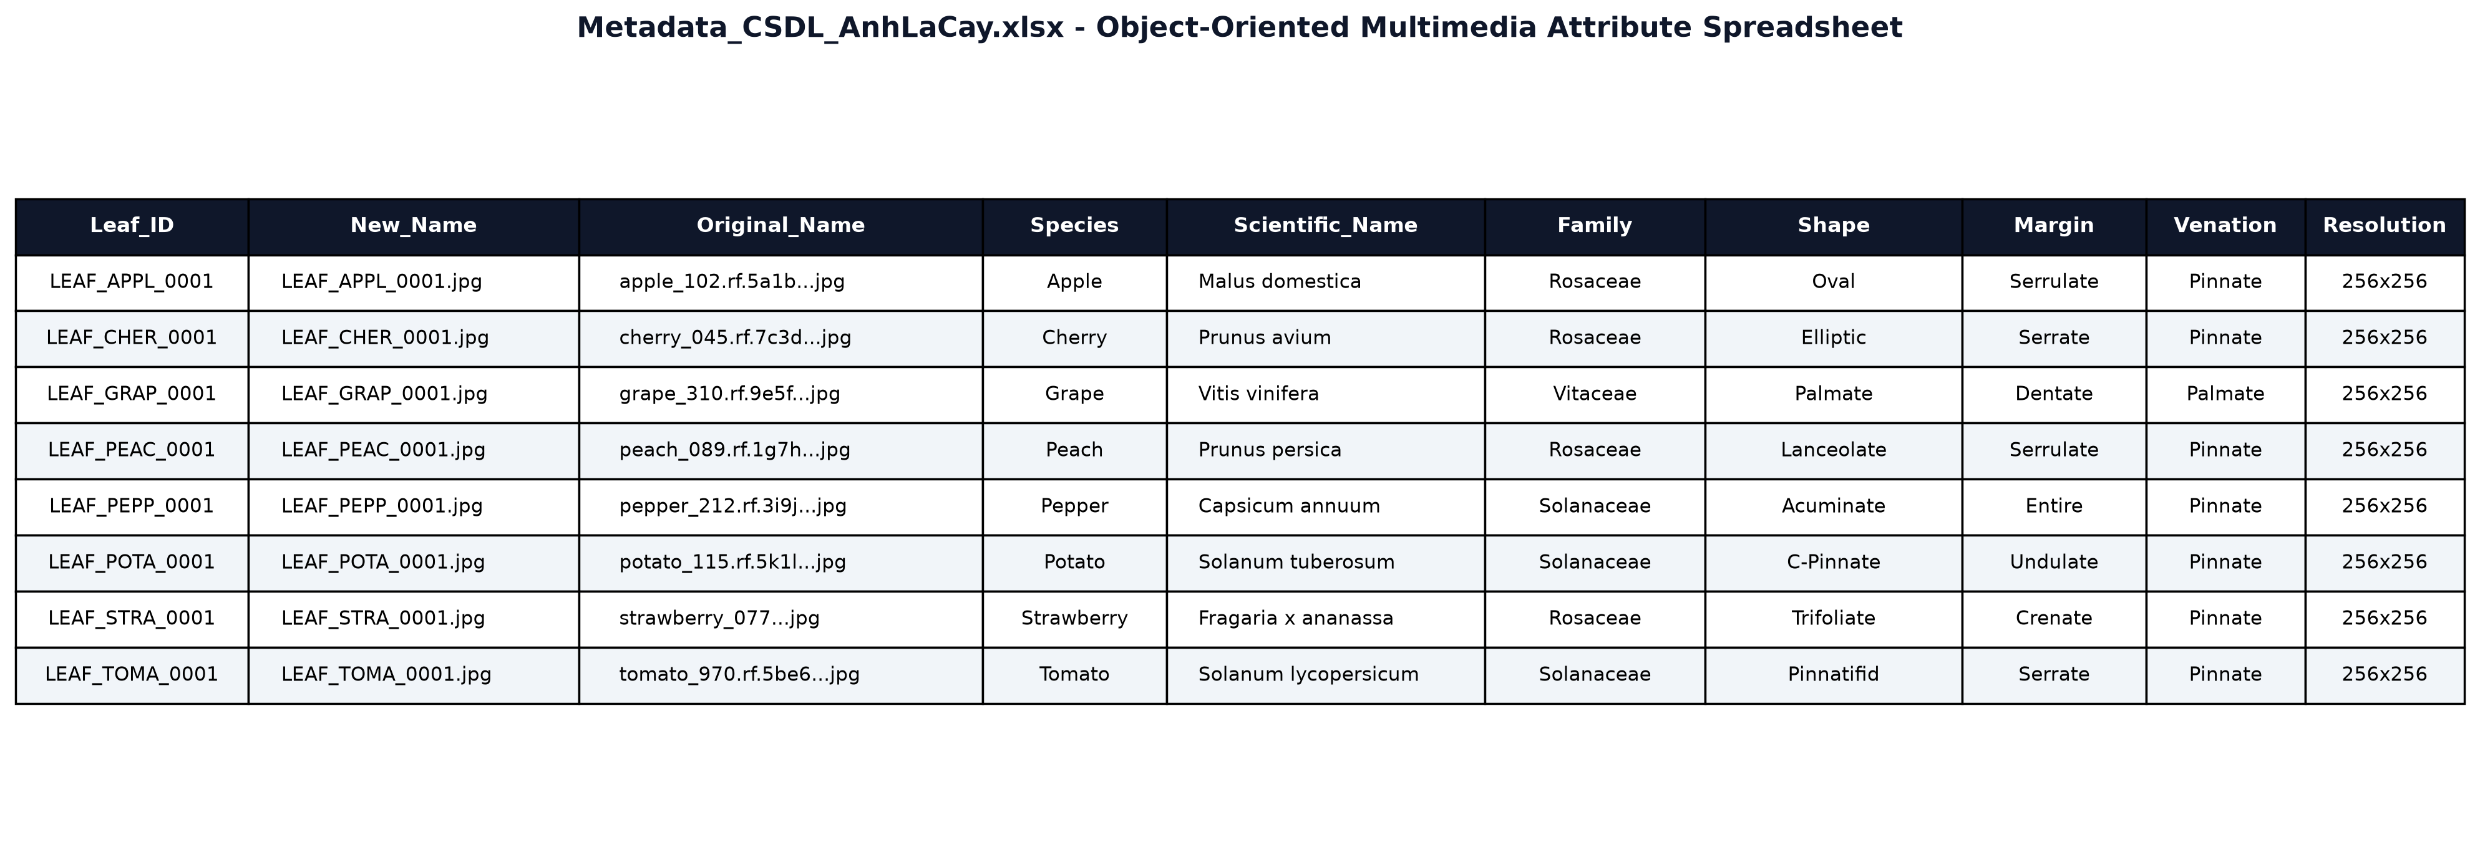

1.3 Thông số kỹ thuật số hóa và tiêu chuẩn chuẩn hóa ảnh

1.3.1. Thông số kỹ thuật hình ảnh số hóa
Định dạng ảnh: toàn bộ ảnh được chuẩn hóa về định dạng JPEG (hoặc PNG), bảo đảm không nén làm mất mát chất lượng quá mức nhưng vẫn tối ưu không gian lưu trữ và đường truyền.
Không gian màu: ảnh được lưu ở không gian RGB 3 kênh chuẩn với độ sâu màu 24-bit. Khi trích xuất đặc trưng, ảnh được chuyển đổi sang ảnh xám (Grayscale) để tính các đặc trưng kết cấu và sang không gian HSV để tính các đặc trưng màu sắc.
Độ phân giải và kích thước cố định: toàn bộ ảnh được chuẩn hóa về cùng một độ phân giải là 256 × 256 pixels (có thể nâng lên 512 × 512 pixels khi cần bảo toàn chi tiết mép lá). Việc đồng nhất kích thước giúp các đặc trưng chia lưới và các mạng nơ-ron tích chập nhận đầu vào có kích thước cố định.

1.3.2. Căn cứ lựa chọn góc chụp thẳng đứng và tỷ lệ khung hình tương đồng
Việc chụp lá theo phép chiếu trực giao từ trên xuống với góc nhìn vuông góc 90° (Top-down orthogonal projection) có cơ sở khoa học vững chắc, thể hiện qua ba lợi ích chính:
- Triệt tiêu biến dạng phối cảnh (Perspective Distortion): khi mặt phẳng lá song song với mặt phẳng cảm biến, các điểm trên phiến lá có cùng độ phóng đại nên hình dạng ảnh không bị méo.
- Bảo toàn tỷ lệ diện tích thực và hình bao ngoài của phiến lá: diện tích, chu vi và tỷ lệ dài/rộng đo trên ảnh phản ánh đúng kích thước hình học thực của lá.
- Cho phép trích xuất các bất biến hình học (Geometric Invariants) chuẩn xác: các đặc trưng như độ tròn, độ đặc hay mô-men Hu chỉ có ý nghĩa khi đường bao không bị biến dạng phối cảnh.
Về tỷ lệ khung hình, ảnh được chuẩn hóa theo tỷ lệ 1:1, hoặc giữ nguyên tỷ lệ thực của ảnh gốc rồi đệm nền (padding) cho vuông. Với ảnh gốc có chiều rộng $w$ và chiều cao $h$, ảnh được co về cạnh $S$ theo hệ số tỷ lệ đồng nhất:
$$s=\frac{S}{max\left(w,h\right)}, w'=⌊s w⌋, h'=⌊s h⌋$$
Phần còn thiếu của khung $S×S$ được lấp bằng màu nền. Cách làm này tránh hiện tượng méo giãn phi tuyến làm sai lệch hình dạng lá, đồng thời phục vụ việc chia lưới (Grid partition) và trích xuất đặc trưng bằng mạng nơ-ron CNN.

1.4 Thống kê chi tiết các loài lá cây trong CSDL

1.4.1. Bảng tổng hợp số liệu các loài lá cây
Bảng 3 tổng hợp số lượng ảnh, độ phân giải chuẩn và tỷ lệ phần trăm của từng loài trong toàn bộ cơ sở dữ liệu.
Bảng 3. Bảng tổng hợp số lượng mẫu và thông số kích thước, tỷ lệ của các loài trong dataset
STT | Tên loài | Tên khoa học | Số lượng ảnh | Độ phân giải chuẩn | Tỷ lệ (%)
1 | Táo tây (Apple) | Malus domestica | 150 | 256 × 256 | 12.5%
2 | Anh đào (Cherry) | Prunus avium | 150 | 256 × 256 | 12.5%
3 | Nho (Grape) | Vitis vinifera | 150 | 256 × 256 | 12.5%
4 | Đào (Peach) | Prunus persica | 150 | 256 × 256 | 12.5%
5 | Ớt chuông (Pepper) | Capsicum annuum | 150 | 256 × 256 | 12.5%
6 | Khoai tây (Potato) | Solanum tuberosum | 150 | 256 × 256 | 12.5%
7 | Dâu tây (Strawberry) | Fragaria × ananassa | 150 | 256 × 256 | 12.5%
8 | Cà chua (Tomato) | Solanum lycopersicum | 150 | 256 × 256 | 12.5%
 | Tổng cộng (8 loài) | Toàn bộ cơ sở dữ liệu | 1.200 | 256 × 256 | 100.0%

1.4.2. Các biểu đồ phân bố thống kê của bộ dữ liệu
Các biểu đồ dưới đây mô tả đặc điểm phân bố của bộ dữ liệu trên nhiều khía cạnh.
Phân bố số lượng ảnh giữa các loài. Biểu đồ cột ở Hình 3 cho biết số ảnh của từng loài, qua đó đánh giá mức độ cân bằng quy mô giữa các lớp.
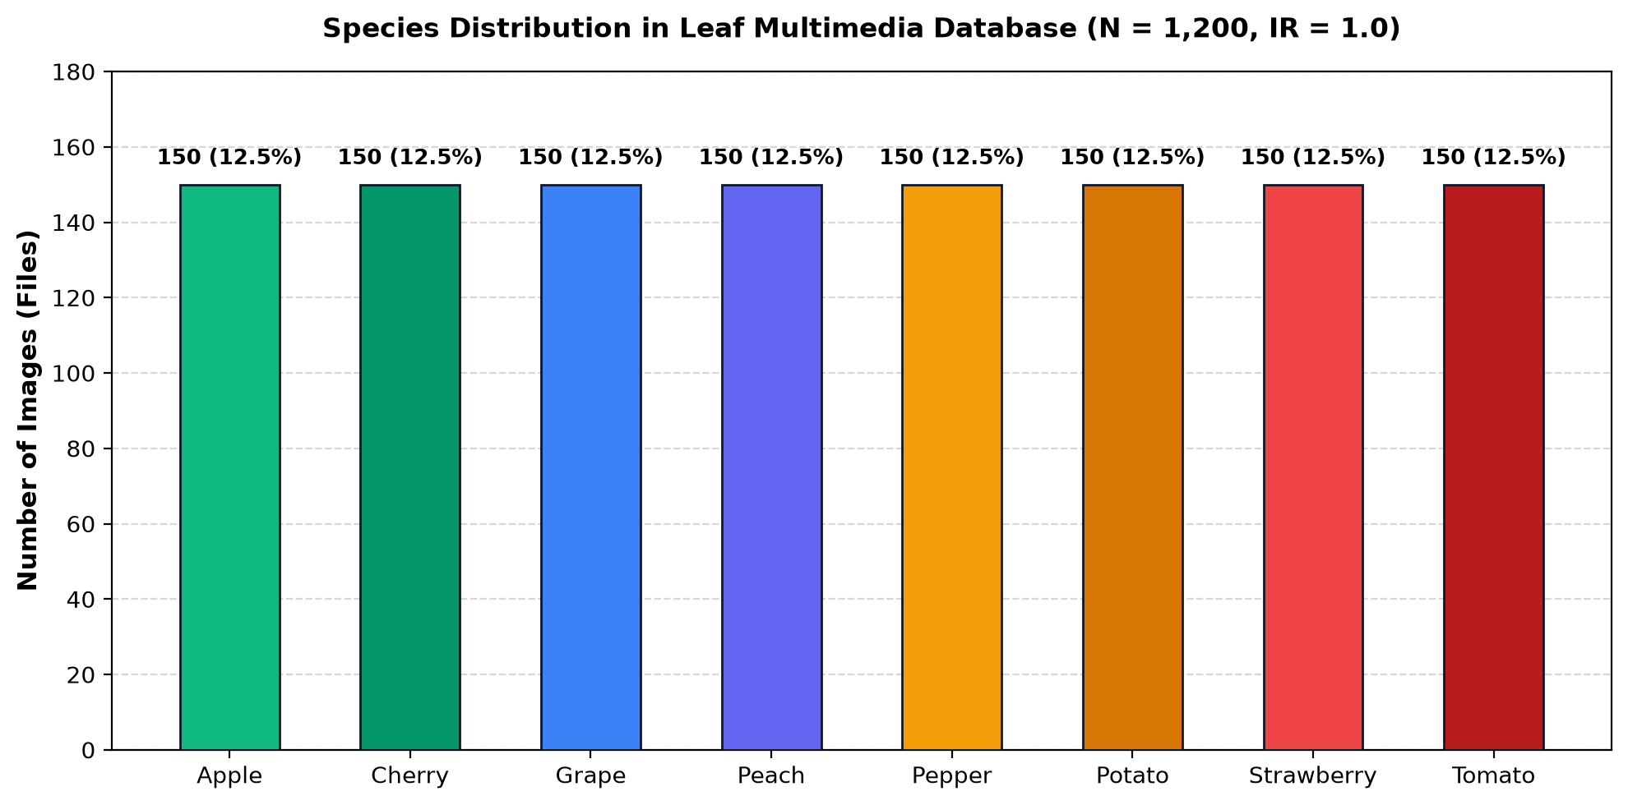
Hình 3. Biểu đồ phân bố số lượng ảnh giữa các loài trong bộ dữ liệu (đánh giá cân bằng mẫu)
Phân bố kích thước phiến lá và tỷ lệ dài/rộng. Hình 4 gồm các biểu đồ phụ: (a) phân bố diện tích vùng lá (Leaf Area Distribution) và tỷ lệ che phủ khung hình (Extent); (b) phân bố tỷ lệ co giãn khung bao (Aspect Ratio Distribution), được tính bằng chiều dài chia cho chiều rộng phiến lá; (c) phân bố giá trị màu sắc trung bình, gồm kênh H trong HSV và kênh G trong RGB, đại diện cho sắc thái xanh và vàng của lá; (d) phân bố tần suất màu sắc tổng hợp (Global RGB Histogram Distribution) trên toàn bộ cơ sở dữ liệu.
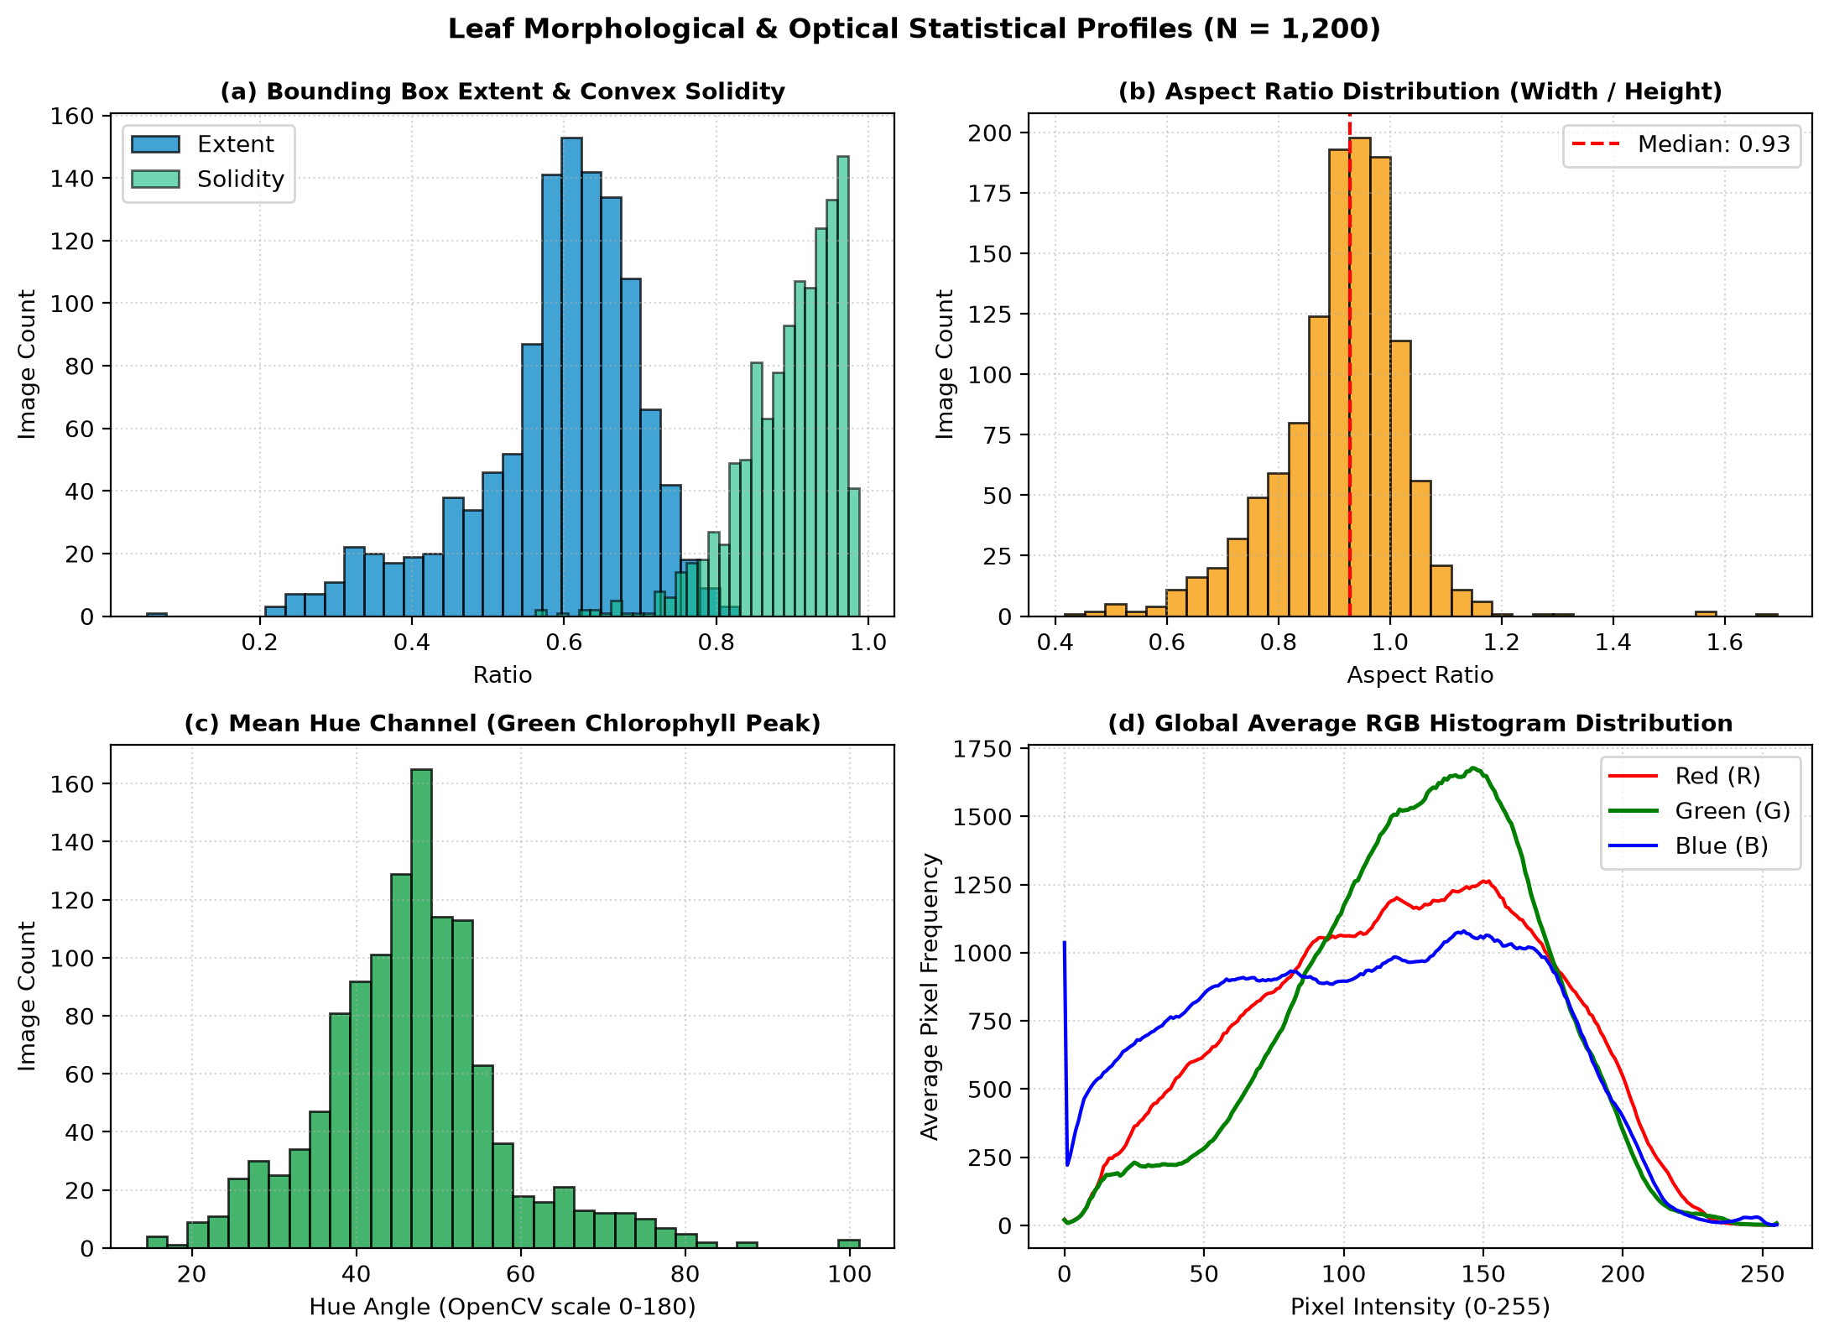
Hình 4. Biểu đồ phân bố kích thước phiến lá, tỷ lệ dài/rộng (Aspect Ratio) và phân bố màu sắc

1.5 Đánh giá tính cân bằng và các hạn chế thực tế của bộ dữ liệu

1.5.1. Đánh giá tính cân bằng của bộ dữ liệu

a. Cân bằng ở cấp độ vĩ mô (Macro Balance - Phân bố số lượng mẫu giữa các loài)
Mức độ cân bằng giữa các loài được đo bằng xác suất tiên nghiệm (Prior Probability) của từng lớp và hệ số mất cân bằng (Imbalance Ratio):
$$p_{k}=\frac{n_{k}}{N}, IR=\frac{\max_{k}n_{k}}{\min_{k}n_{k}}$$
Giá trị $IR$ càng gần 1 thì bộ dữ liệu càng cân bằng. Với bộ dữ liệu hiện tại, , thể hiện sự cân bằng hoàn hảo giữa 8 loài cây trong cơ sở dữ liệu. Mỗi loài chiếm chính xác 12.5% tổng số mẫu (150 ảnh/loài), triệt tiêu hoàn toàn hiện tượng thiên vị mật độ (Density Bias) trong không gian vector đa chiều khi thực hiện truy vấn Top-K.. Sự cân bằng này triệt tiêu hiện tượng thiên vị mật độ (Density Bias) trong không gian vector đa chiều: nếu một loài có quá nhiều mẫu, vùng không gian của loài đó sẽ dày đặc và thường chiếm phần lớn kết quả Top-K, làm sai lệch việc đánh giá độ chính xác truy vấn.

b. Cân bằng về dạng hình thái học (Morphological Balance)
Ngoài số lượng, bộ dữ liệu cần có sự đối trọng giữa các nhóm hình thái lá. Nhóm lá hình tròn hoặc bầu dục (Oval/Round) cần được đối trọng bởi nhóm lá thuôn dài (Lanceolate/Linear) và nhóm lá xẻ thùy (Lobed). Tương tự, cần cân bằng giữa các loài có mép lá trơn nhẵn (Entire margin) và các loài có mép lá răng cưa (Serrated/Dentate margin). Sự đa dạng này bảo đảm các đặc trưng hình dạng và kết cấu được kiểm thử trên cả những trường hợp dễ và khó phân biệt.

1.5.2. Các hạn chế tồn tại trong bộ dữ liệu thực tế

a. Biến thiên điều kiện chiếu sáng và bóng đổ (Illumination and Shadow Variations)
Điều kiện chiếu sáng không đồng đều (nắng gắt, bóng râm, bóng đổ của lá) làm thay đổi giá trị các kênh trong không gian RGB và kênh V trong HSV, từ đó ảnh hưởng trực tiếp tới các đặc trưng màu sắc. Giải pháp là chuyển sang không gian HSV để tách thông tin màu khỏi độ sáng, đồng thời chuẩn hóa độ sáng (cân bằng histogram hoặc chuẩn hóa Z-Score) trước khi trích xuất đặc trưng.

b. Sai khác sinh trưởng nội loài (Intra-class Variation)
Trong cùng một loài, lá non (màu xanh non, kích thước nhỏ, gân mỏng) khác biệt rõ rệt so với lá già (màu xanh thẫm, có đốm vàng, gân nổi rõ). Biến thiên nội lớp này làm các mẫu cùng loài phân tán trong không gian đặc trưng, gây khó khăn cho việc truy vấn tương đồng.

c. Nhiễu khuyết tật tự nhiên (Natural Defects and Occlusions)
Vết sâu cắn làm rách mép lá và đốm nấm bệnh làm thay đổi đường bao (contour) cùng các mô-men hình dạng, dẫn đến sai lệch các đặc trưng như độ tròn, độ đặc hay mô-men Hu so với lá nguyên vẹn của cùng loài.

d. Giới hạn về góc xoay ngẫu nhiên (In-plane Rotation)
Cuống lá có thể quay theo nhiều hướng khác nhau trong ảnh. Vì vậy, các đặc trưng được lựa chọn cần có tính bất biến với phép quay (Rotation Invariant), hoặc dữ liệu cần được chuẩn hóa hướng trước khi trích xuất.

PHẦN II. PHÂN TÍCH ĐẶC ĐIỂM GIỐNG VÀ KHÁC NHAU GIỮA CÁC LÁ CÂY

2.1 Đặc điểm giống nhau giữa các loài lá cây

2.1.1. Cấu trúc sinh học và hình học tổng thể
Mọi loài lá cây đều có cấu tạo giải phẫu cơ bản gồm ba phần: cuống lá (Petiole), phiến lá (Blade/Lamina) và hệ thống gân lá (Venation). Đa số các lá có tính đối xứng song phương (Bilateral Symmetry) qua trục gân chính (Midrib), nên hình dạng của nửa lá bên này gần như là ảnh phản chiếu của nửa lá bên kia.

2.1.2. Tính tương đồng trong không gian màu sắc (Color Similarity)
Tông màu chủ đạo của lá là dải màu xanh lục do sắc tố diệp lục (Chlorophyll a, b) chi phối. Trong không gian HSV, màu của lá tập trung cao tại dải Hue xanh, khoảng từ 60° (xanh vàng) đến 120° (xanh lục thuần) trên thang góc 0° - 360°, tương ứng khoảng 30 - 60 trên thang 0 - 180 mà thư viện OpenCV sử dụng. Trong không gian RGB, màu của lá thể hiện qua ưu thế của kênh Green. Sự tương đồng này khiến các đặc trưng màu sắc đơn thuần khó phân biệt các loài với nhau.

2.1.3. Tính chất vùng đóng kín (Closed Contour Topology)
Mỗi lá là một đối tượng liên thông đơn (Single Connected Component) tách biệt hoàn toàn với phông nền (Background). Đường bao của lá là một đường cong kín, cho phép trích xuất các đặc trưng hình học trên cùng một cơ sở toán học (diện tích, chu vi, bao lồi, mô-men). Hình 5 minh họa các lá khác loài nhưng có cùng tông màu xanh và cấu trúc đối xứng.

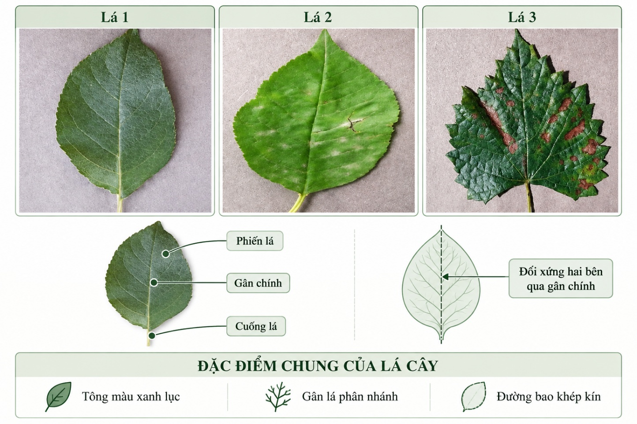
Hình 5. Minh họa trực quan các đặc điểm giống nhau về cấu tạo giải phẫu và màu sắc diệp lục

2.2 Đặc điểm khác nhau giữa các loài lá cây

2.2.1. Khác biệt về hình dạng viền bao (Morphological Shape and Contour)
Hình dạng tổng thể của phiến lá là đặc điểm khác biệt rõ nhất giữa các loài. Các dạng thường gặp gồm hình bầu dục (Oval), hình mác (Lanceolate), hình khiên hoặc tròn (Orbicular), hình tim (Cordate) và hình bàn tay hoặc xẻ thùy (Palmate). Sự khác biệt này được quan sát trực quan thông qua mặt nạ nhị phân của đường bao (Binary Contour Masks), trong đó chỉ còn hình dạng thuần túy của lá mà không bị ảnh hưởng bởi màu sắc hay kết cấu bề mặt.

2.2.2. Khác biệt về cấu trúc mép lá (Leaf Margin Roughness)
Mép lá có nhiều kiểu: mép trơn (Entire), mép răng cưa nhỏ (Serrulate), răng cưa sắc nhọn (Serrate) và mép lượn sóng (Sinuate). Mép lá trơn có đường bao mượt, trong khi mép răng cưa tạo ra nhiều điểm uốn và cực trị cục bộ trên đường bao, làm tăng chu vi mà gần như không thay đổi diện tích. Hình 6 đối sánh side-by-side đường bao ngoài và chi tiết mép lá trơn với mép lá răng cưa.
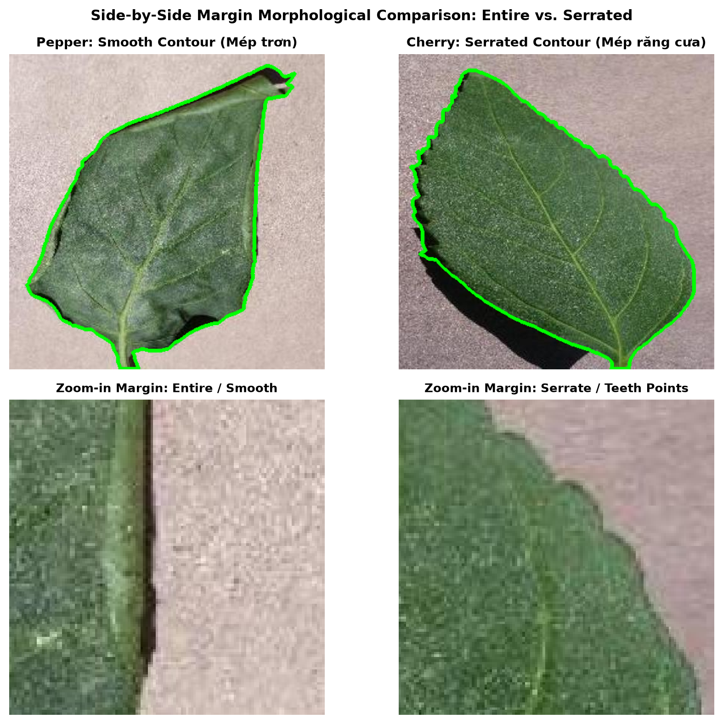
Hình 6. So sánh trực quan: viền bao ngoài (Contour) và mép lá răng cưa với mép lá trơn

2.2.3. Khác biệt về hệ thống gân lá (Venation Patterns and Surface Texture)
Hệ gân lá cũng khác nhau giữa các loài: gân lông chim (Pinnate) với một gân chính và các gân phụ tỏa hai bên, gân chân vịt (Palmate) tỏa ra từ cuống lá như các ngón tay, và gân song song (Parallel) chạy dọc theo chiều dài lá. Ngoài kiểu gân, mức độ nổi gân và độ nhám của bề mặt (Texture Roughness) cũng là yếu tố phân biệt quan trọng. Hình 7 so sánh cấu trúc gân lá qua ảnh xám và ảnh gradient, trong đó các đường gân nổi bật rõ hơn so với ảnh màu gốc.
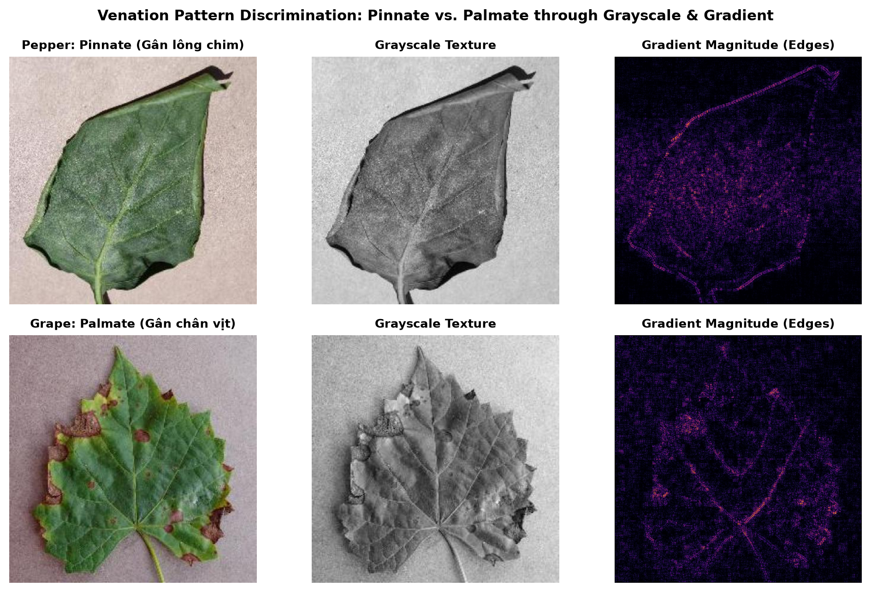
Hình 7. So sánh trực quan: cấu trúc gân lá (Venation) qua xử lý ảnh xám và gradient

2.2.4. Khác biệt về sắc thái màu sắc và phân bố đốm màu (Color Nuances)
Bên cạnh sắc tố diệp lục, sự pha trộn của các sắc tố Carotenoid và Anthocyanin tạo ra lá đốm, lá viền tía hoặc lá non pha đỏ, đối lập với những loài có màu xanh lục đồng nhất. Các sắc thái này làm cho phân bố màu của từng loài khác nhau dù chúng cùng nằm trong dải xanh.

2.3 Bảng đối sánh hình thái học và đặc trưng thị giác các loài trong CSDL
Bảng 4 tổng hợp đối sánh hình thái học và đặc trưng thị giác của toàn bộ 8 loài lá cây trong cơ sở dữ liệu theo các tiêu chí cốt lõi quan sát bằng mắt thường: dạng phiến lá, kiểu mép lá, hệ gân lá và điểm nhận diện đặc trưng nhất. Các mẫu ảnh lá cây đại diện của 8 loài được minh họa trực quan tại Hình 8 ngay bên dưới bảng.

Bảng 4. Bảng đối sánh hình thái học và đặc trưng thị giác các loài lá cây

STT | Tên loài | Tên khoa học | Dạng phiến lá | Kiểu mép lá | Hệ gân lá | Điểm nhận diện đặc trưng nhất
1 | Táo tây  (Apple) | Malus domestica | Hình bầu dục / trứng  (Oval / Ovate) | Răng cưa nhỏ mịn  (Serrulate) | Gân lông chim  (Pinnate) | Viền răng cưa nhỏ đều đặn quanh mép, phiến lá cân đối
2 | Anh đào  (Cherry) | Prunus avium | Bầu dục thuôn dài  (Elliptic to obovate) | Răng cưa kép nhỏ mịn  (Doubly serrate) | Gân lông chim  (Pinnate) | Bề mặt lá nhẵn bóng, trơn láng do lớp cutin sáp
3 | Nho  (Grape) | Vitis vinifera | Gốc tim, xẻ thùy chân vịt 3–5 thùy (Palmate-lobed) | Răng cưa thô to góc cạnh  (Coarsely serrate) | Gân chân vịt lan tỏa  (Palmate) | Phiến xòe rộng dạng chân vịt, khía răng tam giác to bản
4 | Đào  (Peach) | Prunus persica | Hình mũi mác thon dài  (Lanceolate) | Răng cưa nhỏ mịn  (Finely serrate) | Gân lông chim  (Pinnate) | Dáng lá vuốt dài thon hẹp như mũi mác, đỉnh nhọn dài
5 | Ớt chuông  (Pepper) | Capsicum annuum | Bầu dục thuôn đỉnh nhọn  (Acuminate tip) | Mép trơn nguyên vẹn 100%  (Entire margin) | Gân lông chim, gân phụ mờ | Mép lá nhẵn bóng mượt tuyệt đối, không có răng cưa
6 | Khoai tây  (Potato) | Solanum tuberosum | Hình trứng rộng / bầu dục  (Broadly ovate) | Mép trơn hoặc lượn sóng nhẹ  (Entire to undulate) | Gân lông chim phân nhánh  (Pinnate-reticulate) | Bề mặt thô ráp sần sùi có lông tơ mịn, gân phụ chìm nổi rõ
7 | Dâu tây  (Strawberry) | Fragaria × ananassa | Hình trứng ngược / thoi  (Obovate to oval) | Răng cưa to thô nhọn  (Coarsely serrate) | Gân lông chim nổi cộm  (Pinnate-reticulate) | Răng cưa rất to sắc bản rộng, gân lá phụ cộm nhám rõ rệt
8 | Cà chua  (Tomato) | Solanum lycopersicum | Xẻ thùy sâu dạng lá phức  (Deeply lobed / pinnatifid) | Khía răng nhọn hoặc xẻ rãnh  (Dentate to lobed) | Gân lông chim phân nhánh phức tạp (Pinnate-reticulate) | Thùy lá xẻ sâu ngoằn ngoèo, mép khía sắc nhọn bất đối xứng

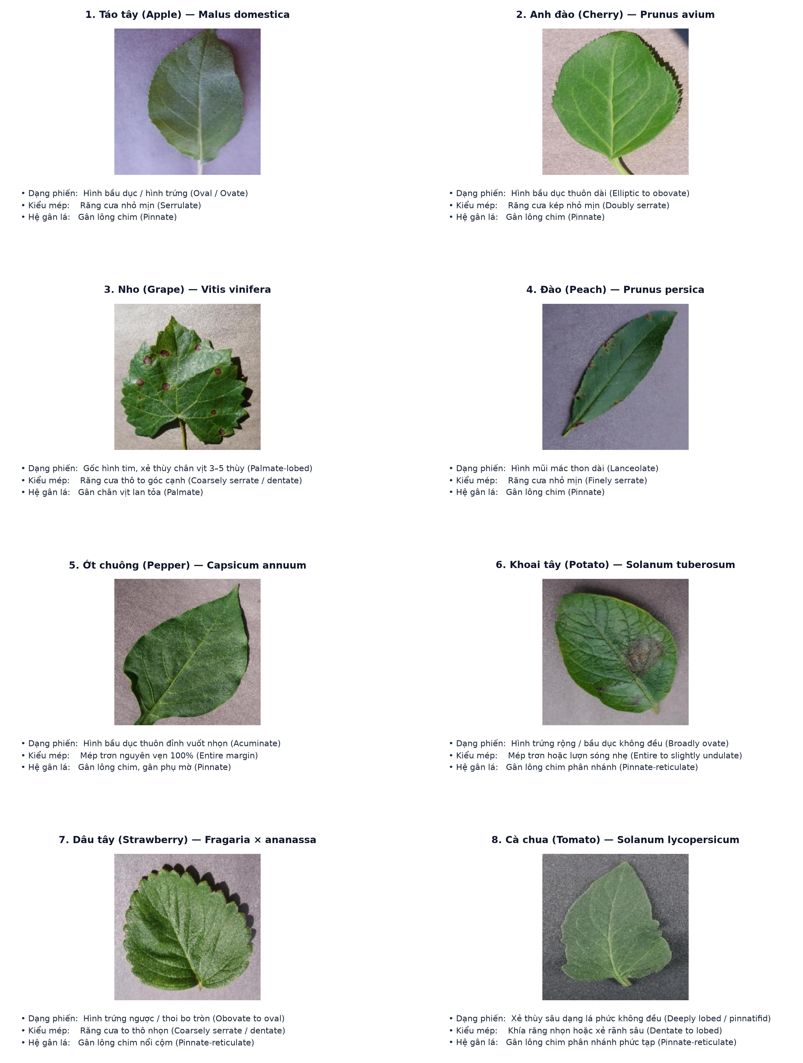
Hình 8. Ảnh lá cây đại diện minh họa dạng phiến lá, kiểu mép lá và hệ gân lá của 8 loài trong cơ sở dữ liệu đối chứng với Bảng 4

PHẦN III. XÂY DỰNG CÁC BỘ ĐẶC TRƯNG NHẬN DIỆN LÁ CÂY
Mỗi ảnh lá cần được biểu diễn bằng một vector đặc trưng số để cơ sở dữ liệu có thể đo khoảng cách tương đồng giữa các ảnh. Các đặc trưng được chia thành bốn nhóm: dựa trên màu sắc, dựa trên kết cấu và gân lá, dựa trên hình dạng và mép lá, và biểu diễn sâu từ mạng nơ-ron tích chập. Do nền ảnh đồng nhất, vùng lá được tách khỏi nền bằng ngưỡng Otsu kết hợp các phép hình thái học để tạo mặt nạ nhị phân. Các đặc trưng màu sắc và kết cấu được tính trên vùng lá, còn các đặc trưng hình dạng được tính trên mặt nạ này.

3.1 Nhóm đặc trưng dựa trên màu sắc (Color-based Features)

3.1.1. Biểu đồ tần suất màu RGB (RGB Histogram) - Phương pháp cơ sở (Baseline)
Nguyên lý và ý nghĩa. Biểu đồ màu đếm tần suất xuất hiện của các mức sáng trên ba kênh Red, Green, Blue. Các giá trị màu được lượng tử hóa thành các bin của không gian màu, ví dụ 8 × 8 × 8 = 512 bins hoặc 32 × 3 = 96 bins (32 bins cho mỗi kênh). Để so sánh được các ảnh có số pixel vùng lá khác nhau, biểu đồ được chuẩn hóa về tổng bằng 1:
Hnormr,g,b=Hr,g,br,g,b​Hr,g,b
Các độ đo tương đồng histogram kinh điển. Với hai biểu đồ đã chuẩn hóa $H_{1}$ và $H_{2}$, các độ đo thường dùng trong cơ sở dữ liệu đa phương tiện gồm giao biểu đồ (Histogram Intersection), khoảng cách Chi-Square và khoảng cách Bhattacharyya:
SintersectH1,H2=i​minH1i,H2i
dχ2H1,H2=i​(H1i-H2i)2H1i+H2i
dBH1,H2=1-i​H1i H2i
Độ đo giao biểu đồ là độ tương đồng (càng lớn càng giống nhau), còn hai độ đo còn lại là khoảng cách (càng nhỏ càng giống nhau).
Hạn chế. RGB Histogram nhạy cảm với điều kiện chiếu sáng (nắng hoặc bóng râm), số chiều vector lớn, và dễ bị chi phối bởi màu nền nếu không áp dụng mặt nạ vùng lá.

3.1.2. Chuyển dịch sang không gian HSV và mô-men màu sắc (Color Moments)
Luận chứng khoa học. Không gian HSV tách riêng màu sắc thuần túy (Hue) và độ bão hòa (Saturation) khỏi độ chói sáng (Value). Nhờ đó, các đặc trưng tính trên kênh H và S đạt tính bất biến tương đối với biến thiên cường độ sáng, khắc phục nhược điểm lớn nhất của RGB Histogram. So sánh giữa hai loại biểu đồ này được minh họa ở Hình 9.
Hue Histogram (180 bins). Biểu đồ kênh Hue được chia thành 180 bins theo góc quang phổ từ 0 đến 180 (thang của OpenCV), phản ánh phân bố sắc tố diệp lục thuần túy của lá mà không phụ thuộc độ sáng.
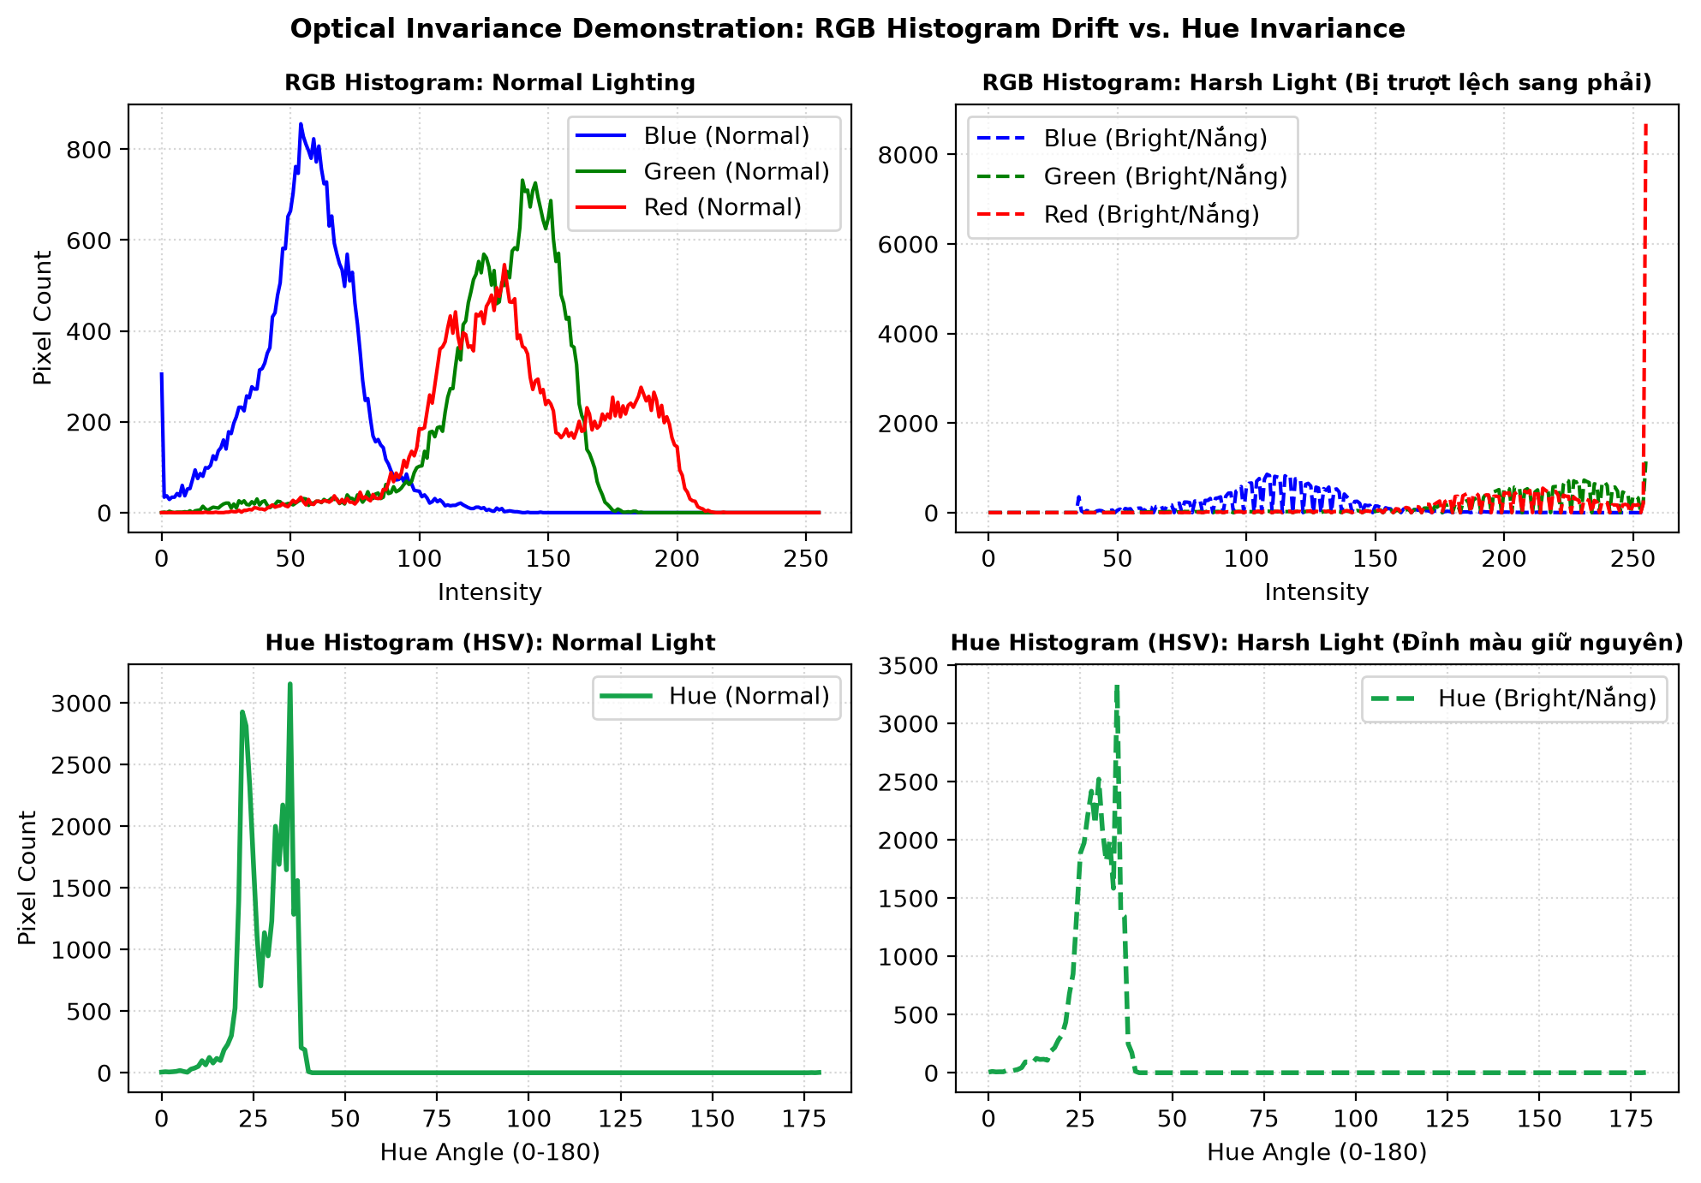
Hình 9. So sánh biểu đồ màu sắc: RGB Histogram đối sánh với Hue Histogram trong không gian HSV
HSV Color Moments (6D/9D). Phân bố màu được nén vào các mô-men thống kê trên từng kênh màu $c∈\{H,S,V\}$. Gọi $P_{c,i}$ là giá trị kênh $c$ của pixel thứ $i$ trong vùng lá gồm $N$ pixel, ba mô-men gồm kỳ vọng trung bình (Mean), độ lệch chuẩn (Standard Deviation) và độ lệch (Skewness):
$$μ_{c}=\frac{1}{N}\sum_{i=1}^{N}{P_{c,i}}$$
$$σ_{c}=\sqrt{\frac{1}{N}\sum_{i=1}^{N}{(}P_{c,i}-μ_{c})^{2}}$$
$$s_{c}=\sqrt[3]{\frac{1}{N}\sum_{i=1}^{N}{(}P_{c,i}-μ_{c})^{3}}$$
Nếu dùng đủ ba mô-men trên ba kênh, ta được vector 9 chiều; nếu chỉ dùng kỳ vọng và độ lệch chuẩn, ta được vector 6 chiều.
Giá trị thông tin. Vector mô-men cực kỳ gọn nhẹ (6 đến 9 chiều), tốc độ khớp rất nhanh và kháng nhiễu ánh sáng tốt.

3.2 Nhóm đặc trưng dựa trên kết cấu và gân lá (Texture-based and Venation Features)

3.2.1. Ma trận đồng xuất hiện mức xám GLCM (Gray-Level Co-occurrence Matrix) - Cốt lõi
Nguyên lý và ý nghĩa. GLCM thống kê tần suất xuất hiện đồng thời của các cặp pixel có mức xám $\left(i,j\right)$ ở khoảng cách $d$ và theo hướng $θ∈\{0°,45°,90°,135°\}$. Gọi $C_{d,θ}\left(i,j\right)$ là số cặp pixel như vậy, ma trận được chuẩn hóa thành xác suất:
Pi,j=Cd,θi,ji,j​Cd,θi,j
Gọi $μ_{i}$, $μ_{j}$ và $σ_{i}$, $σ_{j}$ lần lượt là kỳ vọng và độ lệch chuẩn của phân bố biên theo hàng và cột của $P$. Các chỉ số thành phần được tính như sau.
Contrast (độ tương phản gân lá) rất nhạy với gân lá nổi gồ ghề:
Contrast=i,j​i-j2 Pi,j
Dissimilarity (độ khác biệt):
Dissimilarity=i,j​i-j Pi,j
Homogeneity (độ đồng nhất) giúp phân biệt lá trơn láng với lá có gân chằng chịt:
Homogeneity=i,j​Pi,j1+i-j2
ASM (Angular Second Moment) và Energy (năng lượng):
ASM=i,j​Pi,j2, Energy=ASM
Correlation (độ tương quan đường gân):
Correlation=i,j​i-μij-μj Pi,jσi σj
Giá trị thông tin. GLCM nắm bắt chính xác hướng phát triển và độ sắc nét của hệ thống gân lá. Sáu chỉ số gồm Contrast, Dissimilarity, Homogeneity, ASM, Energy và Correlation (trung bình trên các hướng) tạo thành vector kết cấu 6 chiều dùng trong Bộ 1.

3.2.2. Bộ lọc Gabor đa tần số và đa hướng (Gabor Filter Bank) - Phương pháp nâng cao cho gân lá
Nguyên lý và ý nghĩa. Bộ lọc Gabor mô phỏng cơ chế cảm thụ thị giác của vỏ não người, được tạo bằng sóng điều hòa phẳng nhân với bao hàm Gauss. Bộ lọc này rất nhạy với các cấu trúc dạng đường rãnh tuyến tính như gân lá.
Cơ sở toán học. Nhân Gabor hai chiều có dạng:
$$g\left(x,y;λ,θ,ψ,σ,γ\right)=exp\left(-\frac{x'^{2}+γ^{2}y'^{2}}{2σ^{2}}\right)cos\left(2π\frac{x'}{λ}+ψ\right)$$
với các tọa độ được quay theo hướng $θ$:
$$x'=xcosθ+ysinθ, y'=-xsinθ+ycosθ$$
Tham số cấu hình. Bước sóng $λ$ quyết định độ rộng đường gân mà bộ lọc nhạy nhất, hướng quét $θ$ nhận các giá trị 0°, 45°, 90°, 135°; $σ$ là độ rộng bao Gauss, $γ$ là tỷ lệ co giãn không gian và $ψ$ là pha.
Giá trị thông tin. Năng lượng đáp ứng trung bình và độ lệch chuẩn của ảnh sau khi lọc Gabor tạo thành vector phân biệt xuất sắc các mạng gân lông chim, gân chân vịt và gân song song. Với 4 hướng, 3 bước sóng và 2 thống kê, vector Gabor có 24 chiều.

3.2.3. Đặc trưng mẫu nhị phân cục bộ LBP (Local Binary Patterns Histogram)
Nguyên lý và ý nghĩa. LBP so sánh mức xám của pixel trung tâm $g_{c}$ với 8 pixel láng giềng $g_{p}$ xung quanh để tạo mã nhị phân 8-bit:
$$\text{LBP}\left(x_{c},y_{c}\right)=\sum_{p=0}^{7}{s}\left(g_{p}-g_{c}\right) 2^{p}, s\left(u\right)=\left\{\begin{matrix}1, & u≥0 \\ 0, & u<0\end{matrix}\right.$$
Biểu đồ tần suất của các mã LBP trên vùng lá (256 bins, hoặc 59 bins nếu dùng mẫu đồng nhất) là vector đặc trưng.
Giá trị thông tin. LBP mô tả độ nhám vi mô của biểu bì lá và kháng với biến đổi độ sáng đơn điệu.

3.3 Nhóm đặc trưng dựa trên hình dạng và mép lá (Shape-based and Edge Features)

3.3.1. Bộ chỉ số hình thái học cơ bản (Geometric Morphological Descriptors)
Các chỉ số này được tính trên mặt nạ nhị phân của lá và đều có ý nghĩa hình học trực quan.
a) Tỷ lệ khung bao (Aspect Ratio) phân biệt lá thon dài với lá tròn:
$$AR=\frac{\text{Length}}{\text{Width}}$$
b) Độ tròn (Form Factor / Circularity) đạt giá trị 1 với hình tròn tuyệt đối và giảm mạnh khi lá xẻ thùy hoặc mép răng cưa sâu:
$$C=\frac{4π⋅\text{Area}}{{\text{Perimeter}}^{2}}$$
c) Độ đặc (Solidity) phát hiện độ xẻ thùy và khuyết mép lá:
$$S=\frac{\text{Area}}{\text{Convex Hull Area}}$$
d) Độ lấp đầy khung bao (Extent):
$$E=\frac{\text{Area}}{\text{Bounding Box Area}}$$
e) Độ lệch tâm (Eccentricity) đo độ kéo dẹt của elip tương đương ôm khít phiến lá, với $a$ và $b$ là bán trục lớn và bán trục nhỏ của elip:
$$e=\sqrt{1-\frac{b^{2}}{a^{2}}}$$
Bốn chỉ số a, b, c, d được đưa vào Bộ 1; độ lệch tâm có thể bổ sung khi cần.

3.3.2. Bất biến mô-men hình dạng Hu (Hu's 7 Invariant Moments)
Nguyên lý. Với ảnh nhị phân $f\left(x,y\right)$ có trọng tâm $\left(\overset{‾}{x},\overset{‾}{y}\right)$, mô-men trung tâm và mô-men trung tâm chuẩn hóa được định nghĩa:
μpq=x​y​x-xpy-yqfx,y, ηpq=μpqμ00 1+p+q/2
Hu xây dựng 7 giá trị phi tuyến từ các $η_{pq}$, trong đó hai mô-men đầu là:
$$ϕ_{1}=η_{20}+η_{02}, ϕ_{2}={\left(η_{20}-η_{02}\right)}^{2}+4η_{11}^{2}$$
Do các giá trị $ϕ_{i}$ rất nhỏ và chênh lệch nhau nhiều bậc, chúng thường được lấy logarit trước khi đưa vào vector:
$$H_{i}=-\text{sign}\left(ϕ_{i}\right) \log_{10}\left|ϕ_{i}\right|$$
Đặc tính quan trọng. Bảy mô-men Hu bất biến tuyệt đối với phép tịnh tiến (Translation), co giãn (Scale) và xoay tròn (Rotation).
Giá trị thông tin. Nhận dạng hình dáng tổng thể của lá bất kể vị trí đặt hay góc xoay trên mặt phẳng quét, phù hợp với hạn chế về góc xoay ngẫu nhiên đã nêu ở mục 1.5.2.

3.3.3. Bộ mô tả cạnh Histogram (Edge Histogram Descriptor - EHD theo chuẩn MPEG-7)
Nguyên lý. Ảnh được chia thành lưới 4 × 4 = 16 khối cục bộ (sub-blocks). Tại mỗi khối, các bộ lọc phát hiện 5 loại cạnh cơ bản: cạnh ngang (Horizontal), cạnh dọc (Vertical), cạnh chéo 45° (Diagonal 45°), cạnh chéo 135° (Diagonal 135°) và cạnh vô hướng (Non-directional).
Giá trị thông tin. Số lượng của từng loại cạnh trong mỗi khối được lượng tử hóa, tạo ra vector 16 × 5 = 80 chiều biểu diễn phân bố không gian của các đường viền ngoài và các đường gân lá nổi rõ.

3.3.4. Histogram of Oriented Gradients (HOG - Biểu đồ hướng Gradient)
Nguyên lý và ý nghĩa. Ảnh vùng lá được chia thành các ô (cell) nhỏ, ví dụ 8 × 8 pixels. Với mỗi pixel, độ lớn và hướng của vector đạo hàm không gian được tính từ đạo hàm theo hai trục:
$$G_{x}=I\left(x+1,y\right)-I\left(x-1,y\right), G_{y}=I\left(x,y+1\right)-I\left(x,y-1\right)$$
$$G=\sqrt{G_{x}^{2}+G_{y}^{2}}, α=arctan\frac{G_{y}}{G_{x}}$$
Độ lớn $G$ được tích lũy vào 9 bins góc hướng từ 0° đến 180° của từng cell. Các cell sau đó được gộp thành khối (block) chồng lấn và chuẩn hóa theo chuẩn L2 với $ε$ là hằng số nhỏ chống chia cho 0:
$$v'=\frac{v}{\sqrt{∥v∥_{2}^{2}+ε^{2}}}$$
Ví dụ, với ảnh 64 × 64 pixels, cell 8 × 8 và block 2 × 2 cell chồng lấn một cell, số chiều là 7 × 7 × 36 = 1764.
Giá trị thông tin. HOG là bộ mô tả đường viền mép lá mạnh mẽ nhất trong thị giác máy tính truyền thống, phân biệt xuất sắc mép lá trơn, lượn sóng và các kiểu răng cưa nhọn. Hình 10 minh họa phản ứng của bộ lọc Gabor trên gân lá và biểu đồ định hướng HOG trên mép lá.
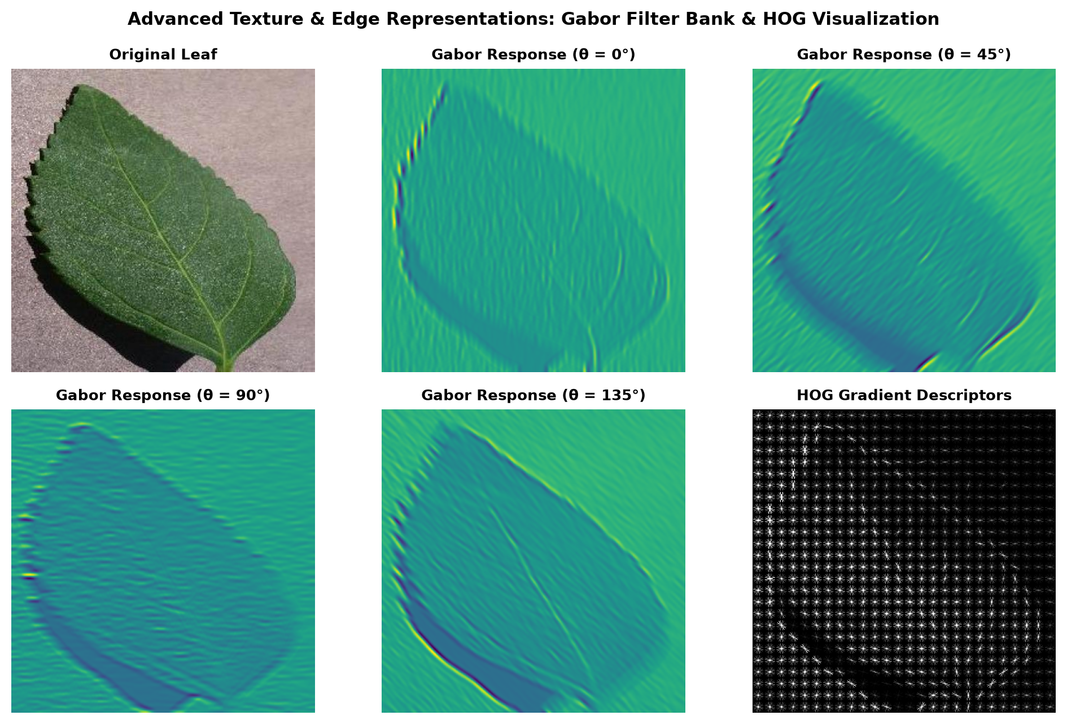
Hình 10. Minh họa trực quan các bộ lọc đặc trưng: phản ứng của Gabor Filter Bank trên gân lá và biểu đồ định hướng HOG trên mép lá

3.3.5. Bộ mô tả đặc trưng cục bộ DAISY (DAISY Local Feature Descriptor)
Nguyên lý và ý nghĩa. DAISY lấy cảm hứng từ SIFT nhưng lấy mẫu theo cấu trúc lưới các vòng tròn đồng tâm giống cánh hoa cúc, sử dụng các bộ lọc đạo hàm làm mờ Gauss lũy tiến. Nhờ tính chất này, các biểu đồ định hướng ở các vòng được tính hiệu quả hơn nhiều so với SIFT.
Giá trị thông tin. Tốc độ tính toán nhanh, thích hợp cho việc so khớp dày đặc (dense matching) các điểm uốn khúc của mép lá và ngã ba gân lá phức tạp.

3.4 Nhóm đặc trưng biểu diễn sâu (Deep Learning Feature Embeddings)

3.4.1. Đặc trưng biểu diễn sâu toàn cục (Pretrained ResNet-18 - 512D Embeddings)
Nguyên lý. Mạng tích chập sâu ResNet-18 được huấn luyện trước trên tập ImageNet. Với ảnh đầu vào $I$, vector đặc trưng 512 chiều được lấy tại tầng Global Average Pooling, bằng cách lấy trung bình bản đồ đặc trưng $F$ có kích thước không gian $H×W$ của tầng tích chập cuối:
$$f\left(I\right)=\frac{1}{HW}\sum_{u=1}^{H}{\sum_{v=1}^{W}{F_{u,v}}}\left(I\right)∈R^{512}$$
Giá trị thông tin. Vector này nắm bắt các đặc trưng trừu tượng mức cao (High-level Semantic Features), kết hợp hài hòa cả màu sắc, hình dáng và kết cấu mà không cần thiết kế thủ công.

3.4.2. Đặc trưng biểu diễn sâu có giám sát (Fine-tuned ResNet-18 - 512D Embeddings)
Nguyên lý. Mạng được huấn luyện tinh chỉnh (Transfer Learning và Fine-tuning) trên chính tập dữ liệu lá cây có nhãn loài, bằng cách cực tiểu hóa hàm mất mát cross-entropy, với $y_{k}$ là nhãn one-hot và ${\hat{y}}_{k}$ là xác suất dự đoán của loài $k$:
$$L=-\sum_{k=1}^{K}{y_{k}}log{\hat{y}}_{k}$$
Giá trị thông tin. Quá trình tinh chỉnh ép các mẫu cùng loài co cụm chặt chẽ trong không gian đặc trưng và đẩy xa các loài khác biệt, tối ưu hóa độ phân tách cho các cặp loài có ngoại hình tương tự nhau.

3.5 Thiết kế các vector đặc trưng tổng hợp và chiến lược chuẩn hóa
Từ bốn nhóm đặc trưng trên, nhóm thiết kế bốn bộ vector đặc trưng tổng hợp với mức độ phức tạp tăng dần. Bảng 5 phân rã chi tiết cấu trúc và số chiều của các đặc trưng thành phần, còn Bảng 6 so sánh ưu và nhược điểm của các phương pháp trích xuất.
Bảng 5. Bảng phân rã chi tiết cấu trúc các vector đặc trưng (Color-based, Texture-based, Shape-based, Deep Learning)
Nhóm đặc trưng | Đặc trưng | Số chiều | Ghi chú
Màu sắc | HSV Color Moments | 6 (hoặc 9) | Mean và Std của H, S, V (thêm Skewness nếu dùng 9D)
 | Hue Histogram | 180 | Phân bố sắc tố theo thang Hue 0 - 180
 | RGB Histogram | 512 (hoặc 96) | 8 × 8 × 8 bins hoặc 32 bins mỗi kênh
Kết cấu | GLCM | 6 | Contrast, Dissimilarity, Homogeneity, ASM, Energy, Correlation
 | Gray Stats | 2 | Mean và Std mức xám vùng lá
 | Gabor Filter Bank | 24 | 4 hướng × 3 bước sóng × 2 thống kê
 | LBP | 256 (hoặc 59) | Histogram mã nhị phân cục bộ
Hình dạng | Hu Moments | 7 | Bất biến tịnh tiến, co giãn, xoay
 | Chỉ số hình thái | 4 | Aspect Ratio, Circularity, Solidity, Extent
 | EHD (MPEG-7) | 80 | 16 khối × 5 loại cạnh
 | HOG | 1764 (ví dụ) | Ảnh 64 × 64, cell 8 × 8, block 2 × 2
Học sâu | ResNet-18 Embedding | 512 | Pretrained hoặc Fine-tuned, tại tầng Global Average Pooling

Bảng 6. Bảng so sánh ưu và nhược điểm giữa các phương pháp trích xuất
Nhóm so sánh | Phương pháp | Ưu điểm | Nhược điểm
Màu sắc | RGB Histogram | Đơn giản, dễ cài đặt, là phương pháp cơ sở để so sánh | Nhạy với ánh sáng, số chiều lớn, dễ bị nền chi phối
 | HSV Moments | Gọn (6 - 9 chiều), khớp nhanh, kháng nhiễu ánh sáng | Mất thông tin về phân bố không gian của màu
Kết cấu | GLCM | Giải thích rõ ràng, nắm bắt độ nổi và hướng của gân | Phụ thuộc tham số $d$, $θ$ và số mức xám; tốn thời gian tính
 | Gabor | Nhạy với đường gân tuyến tính theo nhiều tần số và hướng | Nhiều tham số cần chọn; chi phí lọc cao
Hình dạng | Hu Moments | Bất biến tịnh tiến, co giãn, xoay; chỉ 7 chiều | Nhạy với nhiễu đường bao; kém phân biệt chi tiết mép
 | HOG / DAISY | Mô tả chi tiết mép lá, phân biệt mép trơn, lượn sóng, răng cưa | Số chiều lớn (HOG); HOG không bất biến phép xoay

3.5.1. BỘ 1 - Vector đặc trưng truyền thống cốt lõi (Handcrafted Feature Vector - 25 chiều)
Cấu trúc. Bộ 1 gồm 6 chiều HSV Color Moments, 11 chiều hình dạng (Hu 7 chiều và 4 chỉ số hình thái) và 8 chiều kết cấu (GLCM 6 chiều và Gray Stats 2 chiều):
$$d_{1}=6+\left(7+4\right)+\left(6+2\right)=25$$
Đặc điểm. Vector gọn nhẹ, tính toán thời gian thực và có tính giải thích hình thái rõ ràng (Explainable AI), vì mỗi chiều đều gắn với một ý nghĩa hình học hoặc thị giác cụ thể.

3.5.2. BỘ 2 - Vector đặc trưng mở rộng truyền thống (Extended Handcrafted Vector)
Cấu trúc. Bộ 2 bổ sung HOG (hoặc Edge Histogram, hoặc Gabor Filter) vào Bộ 1. Với cấu hình ví dụ, số chiều lần lượt là 25 + 80 = 105 (thêm EHD), 25 + 24 = 49 (thêm Gabor) và 25 + 1764 = 1789 (thêm HOG).
Đặc điểm. Bộ 2 gia tăng đáng kể năng lực phân biệt các chi tiết vi mô trên mép lá và gân lá, đổi lại số chiều và chi phí tính toán lớn hơn.

3.5.3. BỘ 3 - Vector đặc trưng học sâu toàn cục (Deep Learning Embeddings - 512 chiều)
Cấu trúc. Bộ 3 là vector 512 chiều lấy từ ResNet-18, ở dạng pretrained hoặc fine-tuned. Vector này không cần thiết kế đặc trưng thủ công và thường cho độ chính xác truy vấn cao, nhưng khó giải thích ý nghĩa của từng chiều.

3.5.4. BỘ 4 - Vector đặc trưng đa tầng kết hợp (Hybrid/Fused Feature Vector - 537 chiều)
Cấu trúc. Bộ 4 ghép nối (Concatenation) Bộ 1 (25 chiều) và Bộ 3 (512 chiều):
$$v_{4}=\left[v_{1}, v_{3}\right]∈R^{25+512}=R^{537}$$
Đặc điểm. Bộ 4 kết hợp đồng thời độ nhạy hình học biên của đặc trưng thủ công và độ trừu tượng ngữ nghĩa của học sâu. Do hai thành phần có thang đo rất khác nhau, vector cần được chuẩn hóa theo từng thành phần trước khi ghép.

3.5.5. Chiến lược chuẩn hóa và giảm chiều dữ liệu
Chuẩn hóa Z-Score và L2-norm. Các đặc trưng như tỷ lệ, diện tích và mức xám có thang đo khác nhau nên cần được đồng bộ. Mỗi chiều $x_{j}$ được chuẩn hóa Z-Score với $μ_{j}$, $σ_{j}$ là kỳ vọng và độ lệch chuẩn của chiều đó trên toàn cơ sở dữ liệu, sau đó vector có thể được chuẩn hóa độ dài theo chuẩn L2:
$$z_{j}=\frac{x_{j}-μ_{j}}{σ_{j}}, \hat{z}=\frac{z}{∥z∥_{2}}$$
Chiếu giảm chiều PCA (Principal Component Analysis 2D và 3D). PCA tìm các thành phần chính là các vector riêng của ma trận hiệp phương sai. Số thành phần $m$ được chọn sao cho giữ lại từ 90% đến 95% tổng phương sai, với $λ_{j}$ là các trị riêng sắp xếp giảm dần của ma trận hiệp phương sai và $d$ là số chiều gốc:
$$\frac{\sum_{j=1}^{m}{λ_{j}}}{\sum_{j=1}^{d}{λ_{j}}}≥0.90$$
Phép chiếu xuống không gian 2 chiều (PCA 2D) và không gian 3 chiều (PCA 3D) được sử dụng để trực quan hóa sự phân tách cụm của các loài lá cây trong không gian đặc trưng, như thể hiện chi tiết ở Hình 11 và Hình 12.
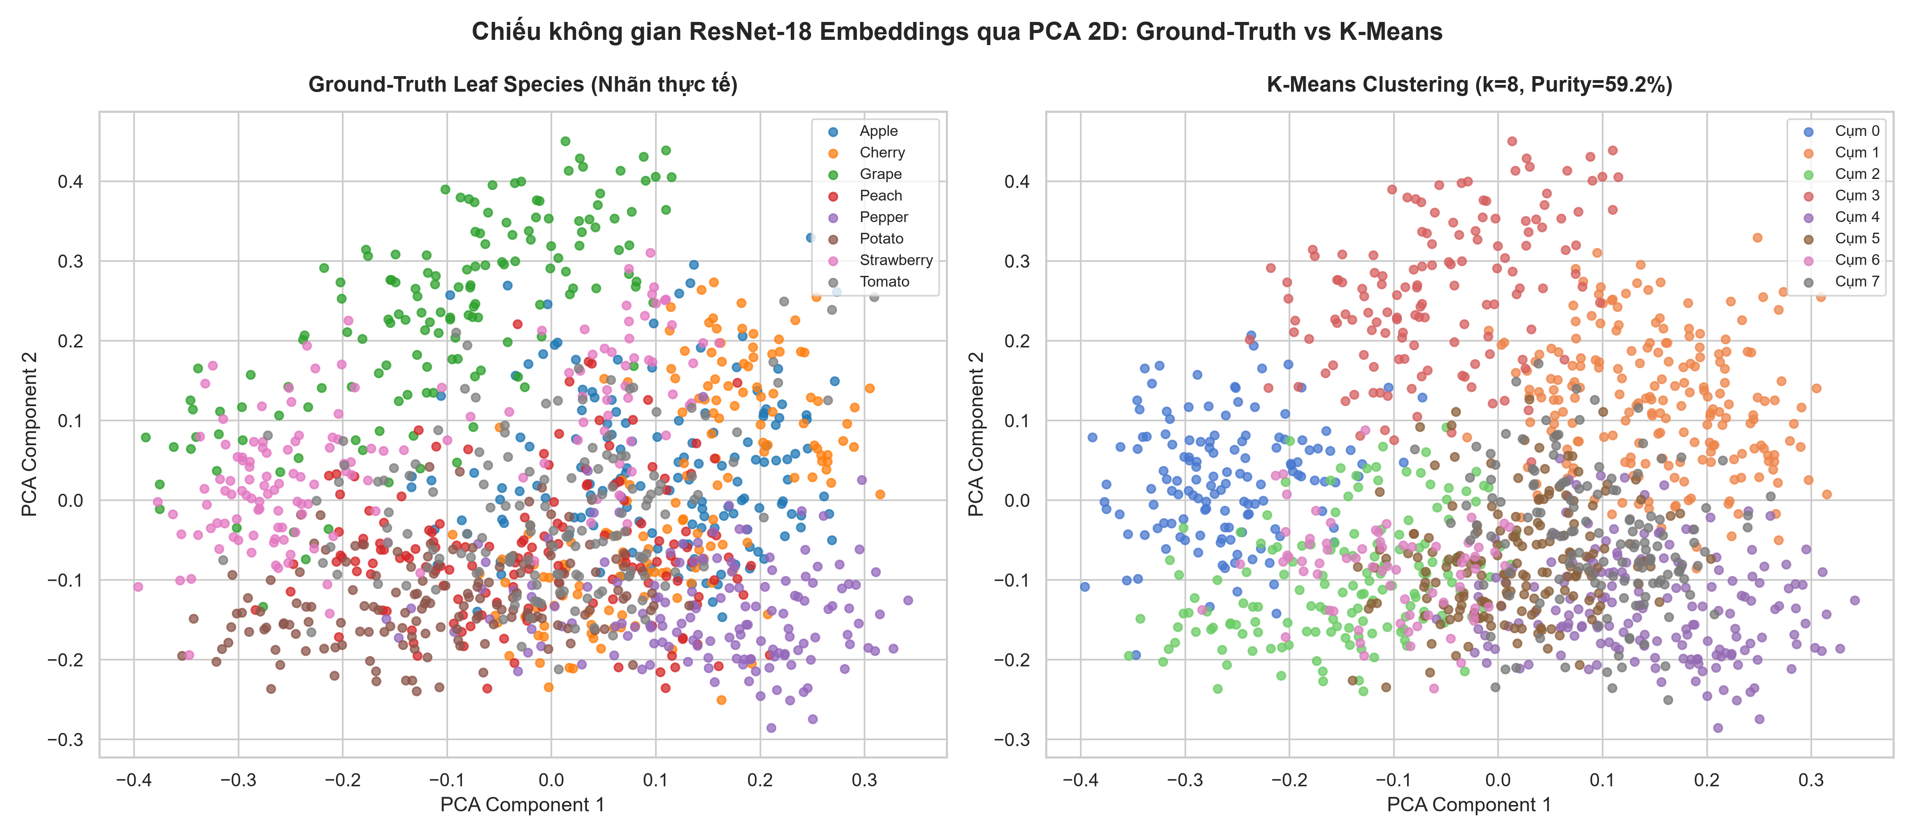
Hình 11. Biểu đồ chiếu giảm chiều PCA 2D phân bố các loài lá cây trong không gian đặc trưng
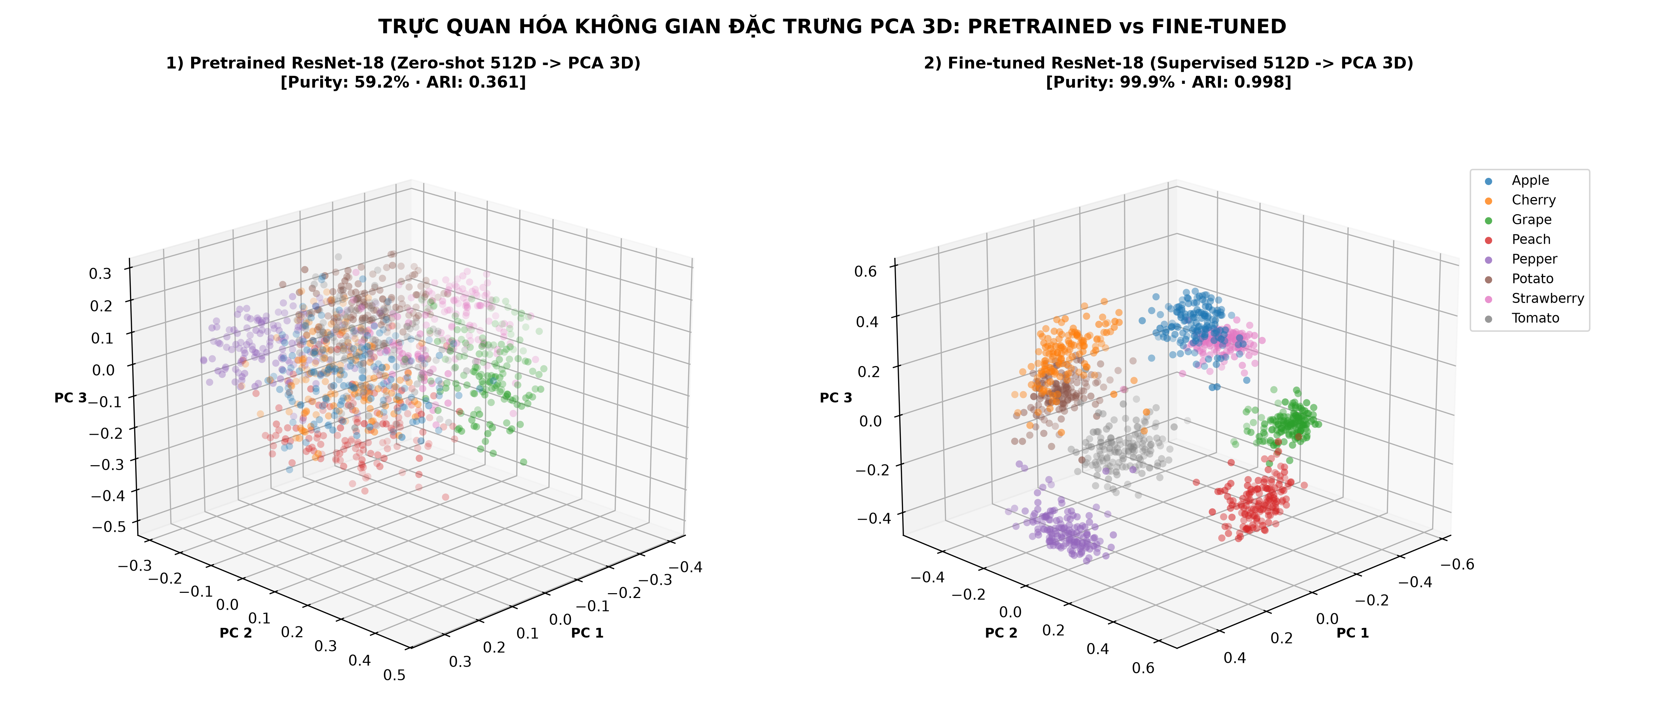
Hình 12. Biểu đồ không gian 3 chiều PCA 3D phân bố các cụm loài lá cây
Phân tích gom cụm K-Means. Thuật toán K-Means chia dữ liệu thành $K$ cụm bằng cách cực tiểu hóa tổng bình phương khoảng cách từ mỗi điểm tới tâm cụm $μ_{k}$ của nó, trong đó $C_{k}$ là tập các mẫu thuộc cụm $k$:
J=k=1Kx∈Ck​∥x-μk∥2
Chất lượng gom cụm được đánh giá bằng hệ số Silhouette; với mẫu $i$, $a\left(i\right)$ là khoảng cách trung bình tới các mẫu cùng cụm và $b\left(i\right)$ là khoảng cách trung bình tới cụm gần nhất còn lại:
$$s\left(i\right)=\frac{b\left(i\right)-a\left(i\right)}{max\{a\left(i\right), b\left(i\right)\}}$$
Giá trị càng gần 1 thì cụm càng tách biệt. Kết quả gom cụm cho biết cấu trúc cụm tự nhiên của các loài lá cây và những cặp loài dễ bị nhầm lẫn, như minh họa ở Hình 13.
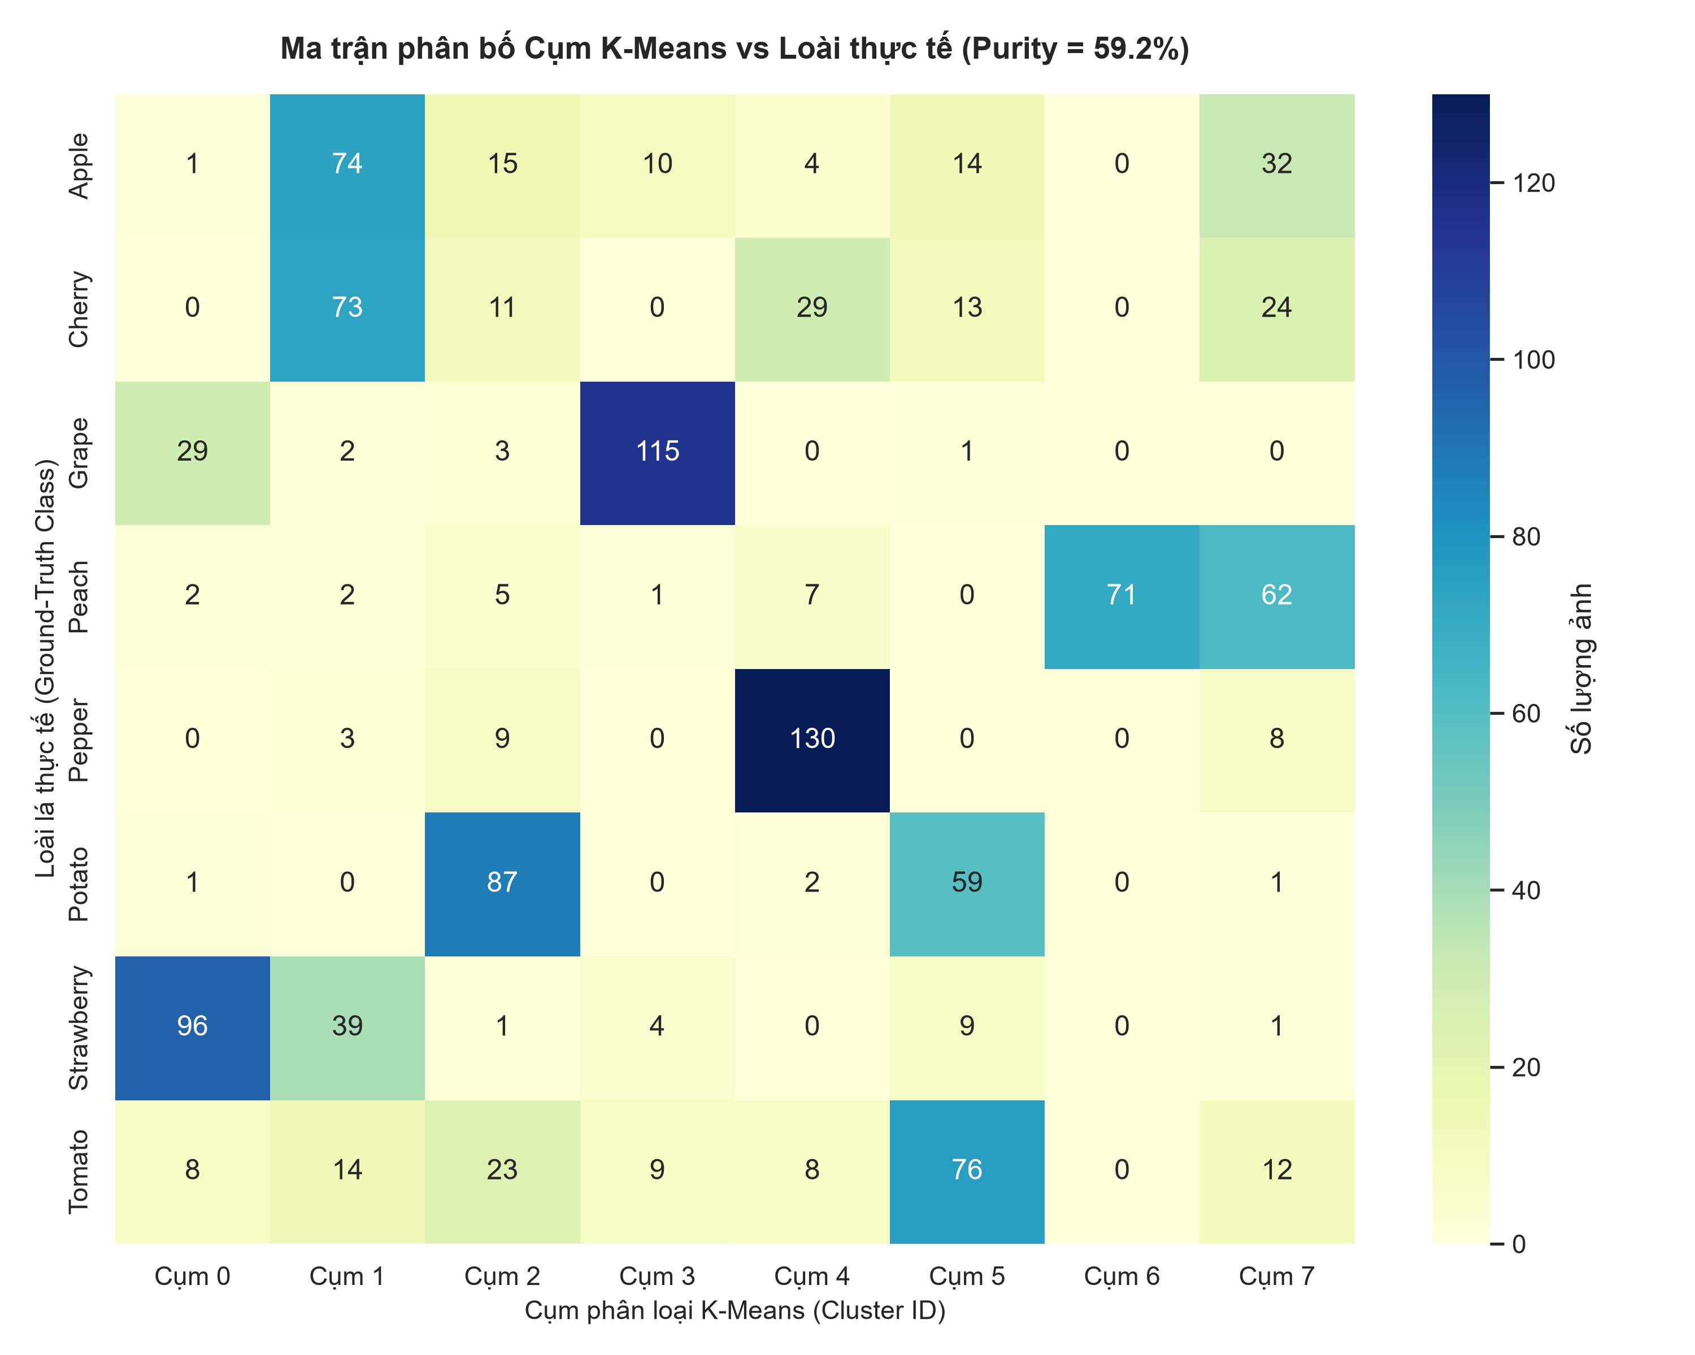
Hình 13. Kết quả gom cụm K-Means thể hiện độ tách biệt giữa các nhóm loài lá cây

PHẦN KẾT LUẬN VÀ HƯỚNG PHÁT TRIỂN

Tóm tắt kết quả đạt được
Báo cáo đã hoàn thành hai yêu cầu nền tảng của đề tài. Ở Yêu cầu 1, nhóm xây dựng được tập dữ liệu từ 1.000 ảnh lá cây trở lên đã được chuẩn hóa, có quy ước định danh, cấu trúc lưu trữ và lược đồ metadata thống nhất; đồng thời thống kê, đánh giá tính cân bằng và phân tích các đặc điểm giống và khác nhau về hình thái giữa các loài.
Ở Yêu cầu 2, nhóm xây dựng hệ thống các bộ đặc trưng toàn diện thuộc bốn nhóm (màu sắc, kết cấu, hình dạng và biểu diễn sâu), phân tích cơ sở toán học và giá trị thông tin của từng đặc trưng, và thiết kế bốn bộ vector tổng hợp (25, mở rộng, 512 và 537 chiều) cùng chiến lược chuẩn hóa và giảm chiều.

Kế hoạch triển khai cho giai đoạn tiếp theo (Yêu cầu 3 và 4)
Ở giai đoạn tiếp theo, nhóm sẽ thiết kế cấu trúc lưu trữ và đánh chỉ mục các vector đặc trưng trong cơ sở dữ liệu đa phương tiện. Nhóm cũng xây dựng các thuật toán tính khoảng cách phục vụ truy vấn Top-K tương đồng (Query by Example) trên giao diện tương tác. Với hai vector $x$ và $y$ có $d$ chiều, các độ đo dự kiến sử dụng gồm khoảng cách Euclidean, Manhattan, độ tương đồng Cosine và khoảng cách Chi-Square:
$$d_{E}\left(x,y\right)=\sqrt{\sum_{i=1}^{d}{{\left(x_{i}-y_{i}\right)}^{2}}}, d_{M}\left(x,y\right)=\sum_{i=1}^{d}{\left|x_{i}-y_{i}\right|}$$
$$cos\left(x,y\right)=\frac{\sum_{i=1}^{d}{x_{i}}y_{i}}{\sqrt{\sum_{i=1}^{d}{x_{i}^{2}}} \sqrt{\sum_{i=1}^{d}{y_{i}^{2}}}}, d_{χ^{2}}\left(x,y\right)=\sum_{i=1}^{d}{\frac{{\left(x_{i}-y_{i}\right)}^{2}}{x_{i}+y_{i}}}$$
Mỗi bộ vector sẽ được đánh giá với từng độ đo bằng các chỉ số như Precision@K để chọn ra tổ hợp đặc trưng và độ đo cho kết quả truy vấn tốt nhất.

